ОКП РБ 26.51.42.000

ОСЦИЛЛОГРАФ ЦИФРОВОЙ
С8-54
Руководство по эксплуатации
УШЯИ.411161.063 РЭ

Содержание
1 Описание и работа 5
1.1 Назначение 5
1.2 Технические характеристики 6
1.3 Состав осциллографа 11
1.4 Устройство и работа 13
1.5 Средства измерений, инструмент и принадлежности 14
1.6 Маркировка и пломбирование 15
1.7 Упаковка 15
2 Подготовка к использованию 16
2.1 Меры безопасности 16
2.2 Порядок осмотра и проверки готовности осциллографа к использованию 16
2.3 Органы управления, подключения и индикации 17
3 Использование по назначению 22
3.1 Включение осциллографа 22
3.2 Подготовка к проведению измерений 22
3.3 Управление каналами вертикального отклонения 23
3.4 Управление разверткой 24
3.5 Управление режимом и источником синхронизации 24
3.6 Работа в режиме ″МЕНЮ″ 25
3.7 Калибровка, балансировка осциллографа, компенсация делителя 26
3.8 Проведение курсорных измерений 27
3.9 Измерение частоты и периода сигналов 28
3.10 Управление автоматическими измерениями параметров сигнала 28
3.11 Установка параметров отображения сигналов на ЖКЭ 29
3.12 Установка режимов работы с памятью сигналов, их сохранение и воспроизведение 31
3.13 Использование дополнительных возможностей осциллографа 34
3.14 Подключение осциллографа через интерфейсы 36
3.15 Идентификация программного обеспечения 37
3.16 Порядок выключения осциллографа 37

4 Техническое обслуживание 38
5 Текущий ремонт 38
6 Хранение 39
7 Транспортирование 40
8 Утилизация 40
9 Гарантии изготовителя 40
10 Свидетельство об упаковывании 41
11 Свидетельство о приемке 41
12 Поверка осциллографа 42
13 Особые отметки 43
Приложение А Сведения о содержании драгоценных материалов и цветных металлов 44
Приложение Б Гарантийные талоны 45

Настоящее руководство по эксплуатации (далее - РЭ) предназначено для ознакомления с устройством, принципом работы и характеристиками осциллографа цифрового С8-54 (далее - осциллограф), обеспечения правильной эксплуатации, технического обслуживания и ремонта.
Осциллограф соответствует требованиям технических условий ″Осциллограф цифровой С8-54 ТУ BY 100039847.151-2017″.
Осциллограф соответствует требованиям безопасности, пожарной безопасности, электромагнитной совместимости, установленным ГОСТ IEC 61010-1-2014,
ГОСТ 12.1.004-91, СТБ ГОСТ Р 51522-2001.
Внешний вид осциллографа приведен на рисунке 1.1.
Разработчик оставляет за собой право в процессе изготовления осциллографов вносить в конструкцию и программное обеспечение изменения, не влияющие на их технические характеристики.
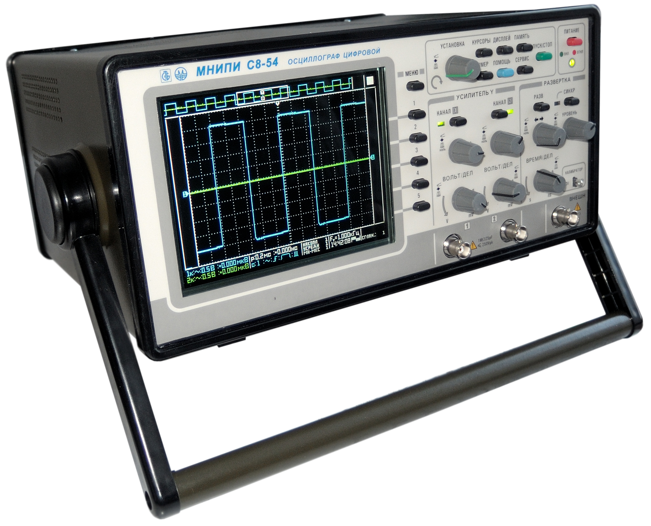

Рисунок 1.1 – Осциллограф цифровой С8-54. Внешний вид

Перед началом эксплуатации осциллографа необходимо внимательно ознакомиться с содержанием настоящего РЭ.
При покупке осциллографа через торговую сеть:
- проверить его работоспособность;
- убедиться в наличии талонов на гарантийный ремонт, заверенных штампом и подписью продавца с указанием даты продажи;
- проверить сохранность пломб и комплект поставки осциллографа.
Изготовитель:
ОАО "МНИПИ", 220113, г. Минск, ул. Я. Коласа, 73, Республика Беларусь
Применяемые сокращения:
- АЦП – аналого-цифровой преобразователь;
- ЦАП – цифро-аналоговый преобразователь;
- БПФ – быстрое преобразование Фурье;
- ЖКЭ – жидкокристаллический экран (экран);
- ИМС – интегральная микросхема;
- ОС – операционная система;
- ОЗУ – оперативное запоминающее устройство;
- ПО – программное обеспечение;
- ПЛИС – программируемая логическая интегральная схема;
- ПК – персональный компьютер с установленной ОС Windows 7 (8.1; 10);
- ПП – полупроводниковый прибор;
- ПХ – переходная характеристика;
- СИ – средства измерений;
- СКЗ – среднее квадратическое значение;
- ФНЧ – фильтр низких частот; ФВЧ – фильтр высоких частот.

1 Описание и работа

1.1 Назначение
1.1.1 Осциллограф предназначен для исследования, регистрации и измерения параметров электрических сигналов в полосе частот от 0 до 200 МГц.
Осциллограф обеспечивает регистрацию, запоминание, измерение в диапазоне амплитуд от 2 мВ до 300 В и временных интервалов от 1 нс до 200 с, а также измерение амплитудно-временных параметров, спектральный анализ, измерение частоты и периода входного сигнала с выводом результата измерения на цветной TFT жидкокристаллический экран.
Осциллограф имеет два канала вертикального отклонения.
1.1.2 Область применения осциллографа: настройка, контроль параметров, ремонт радиотехнической аппаратуры, электронных систем и устройств в различных областях хозяйственной деятельности.
1.1.3 Осциллограф удовлетворяет требованиям ГОСТ 22261-94 в части метро-логических характеристик. По прочности и устойчивости к воздействию внешних климатических факторов осциллограф удовлетворяет следующим требованиям.
Нормальные условия эксплуатации:
- температура окружающего воздуха плюс (20±5) ^{о}С;
- относительная влажность воздуха от 30 % до 80 %;
- атмосферное давление от 84 до 106 кПа (от 630 до 795 мм рт.ст.).
Рабочие условия эксплуатации:
- температура окружающей среды от минус 10 ^{о}С до плюс 40 ^{о}С;
- относительная влажность воздуха до 90 % при температуре плюс 25 ºС;
- атмосферное давление от 60 до 106,7 кПа (от 450 до 800 мм рт. ст.).
Предельные условия транспортирования:
- температура окружающего воздуха от минус 40 ^{о}С до плюс 50 ^{о}С;
- относительная влажность воздуха до 95 % при температуре плюс 25 ^{о}С;
- атмосферное давление от 60 до 106,7 кПа (от 450 до 800 мм рт. ст.).
1.1.4 По прочности к механическим воздействиям при транспортировании осциллограф в упакованном виде выдерживает удары многократного действия: ускорение - 147 м/с² (15g), длительность импульса – (5 - 10) мс, число ударов – 2000, частота ударов в минуту – 200.

1.2 Технические характеристики
1.2.1 Размер рабочей части ЖКЭ не менее:
- по диагонали 144,78 мм (5,7´);
- разрешение 320 × 240 пиксел.
1.2.2 Коэффициенты отклонения осциллографа по каналам 1 и 2 устанавливаются калиброванными ступенями в диапазоне от 0,002 до 5 В/дел соответственно ряду чисел 1, 2, 5.
1.2.3 Диапазон компенсации постоянной составляющей на открытом входе для каждого канала вертикального отклонения не менее ±10 дел.
1.2.4 Параметры ПХ каждого из каналов вертикального отклонения при коэффициентах отклонения от 5 мВ/дел до 5 В/дел не более значений, указанных в таблице 1.1
Таблица 1.1
Параметры ПХ | При непосред-ственном входе | С делителем 1:10
Время нарастания, нс | 1,75 | 1,75
Выброс, % | 9 | 10
Время установления, нс | 9 | Не нормируется
Неравномерность после времени установления, % | 3
Неравномерность на участке установления, % | 9

1.2.5 Параметры входов каналов вертикального отклонения:
- при непосредственном входе:
1) входное активное сопротивление (1,0 ± 0,03) МОм;
2) входная емкость, не более 25 пФ;
- с делителем 1:10:
1) входное активное сопротивление (10,0 ± 0,2) МОм;
2) входная емкость, не более 19 пФ.
1.2.6 Размах суммарного значения постоянного и переменного напряжения при открытом и закрытом входах каждого канала вертикального отклонения не более 110 В, с делителем 1:10 – не более 300 В.
1.2.7 Тракт вертикального отклонения обеспечивает следующие режимы работы:
- наблюдение сигнала по каналу 1;
- наблюдение сигнала по каналу 2;
- наблюдение сигнала по каналам 1 и 2;
- инвертирование сигнала каналов 1 и 2.
1.2.8 Коэффициенты развертки осциллографа устанавливаются в диапазоне от 1 нс/дел до 10 с/дел соответственно ряду чисел 1, 2, 5.
1.2.9 Тракт развертки обеспечивает следующие режимы запуска развертки:
- автоматический;
- ждущий;
- однократный (в диапазоне коэффициентов развертки от 50 нс/дел до 10 с/дел).
1.2.10 Осциллограф обеспечивает синхронизацию: внутреннюю (по каналу 1 или 2) и внешнюю по фронту или спаду сигнала.
1.2.11 Диапазон частот внутренней и внешней синхронизации от 0,6 Гц до 200 МГц.
1.2.12 Предельные уровни внутренней синхронизации:
- максимальный, не менее 10 дел;
- минимальный, не более:
1) в диапазоне частот от 0,6 Гц до 20 МГц включ. 1 дел;
2) в диапазоне частот от 20 до 200 МГц 2 дел.
Предельные уровни внешней синхронизации:
- максимальная амплитуда сигнала, не менее 2 В;
- минимальная амплитуда сигнала, не более 0,2 В.
Допускается нестабильность синхронизации в пределах 0,2 дел шкалы.
1.2.13 Параметры входа внешней синхронизации:
- входное активное сопротивление (1,0 ± 0,03) МОм;
- входная емкость, не более 15 пФ.
1.2.14 Установка пред- и послезапуска развертки по отношению к импульсу синхронизации:
- величина предзапуска (отрицательной задержки)
(при установке привязки синхронизации к правому краю экрана), с tз- ≥ К_{разв} · 50 дел;
- величина послезапуска (положительной задержки), с tз+ ≥ К_{разв} ·500 дел,
где К_{разв} – установленный коэффициент развертки, с/дел.
1.2.15 Калибратор обеспечивает импульсный сигнал типа "меандр" положительной полярности амплитудой 4 В.
Пределы допускаемой основной относительной погрешности установки амплитуды импульсов калибратора равны ±0,8 %.
Пределы допускаемой относительной погрешности установки амплитуды импульсов калибратора в рабочем диапазоне температур равны ±1,2 %.

1.2.16 Осциллограф обеспечивает следующие виды цифровых измерений по одному из каналов:
- измерение напряжения между двумя курсорами;
- измерение временных интервалов между двумя курсорами;
- автоматический режим измерений:
1) ″U_{макс}″ – измерение максимального значения сигнала;
2) ″U_{мин}″ – измерение минимального значения сигнала;
3) ″U_{пик}″ – измерение размаха сигнала от пика до пика;
4) ″U_{макс уст}″ – измерение наибольшего установившегося значения сигнала;
5) ″U_{мин уст}″ – измерение наименьшего установившегося значения сигнала;
6) ″U_{ампл}″ – измерение амплитудного значения сигнала;
7) ″U_{ср}″ – измерение среднего значения за период сигнала;
8) ″U_{скз}″ – измерение среднего квадратического значения напряжения сигнала;
9) ″Выброс+″ – измерение выброса на фронте сигнала;
10) ″Выброс-″ – измерение выброса на спаде сигнала;
11) ″Период″ – измерение первого полного периода входного сигнала;
12) ″Частота″ – измерение частоты входного сигнала;
13) ″Вр. Нараст″ – измерение длительности фронта первого после синхронизации импульса входного сигнала;
14) ″Вр. Спада″ – измерение длительности спада первого после синхронизации импульса входного сигнала;
15) ″Длит+″ – измерение длительности положительного импульса входного сигнала. Измеряется на уровне 0,5 от амплитудного значения сигнала;
16) ″Длит-″ – измерение длительности отрицательного импульса входного сигнала. Измеряется на уровне 0,5 от амплитудного значения сигнала;
17) ″Скважн+″ – измерение скважности положительного импульса периодического сигнала;
18) ″Скважн-″ – измерение скважности отрицательного импульса периодического сигнала;
19) ″Задержка ″ – измерение времени между фронтами импульсов первого и второго каналов;
20) ″Задержка ″ – измерение времени между спадами импульсов первого и второго каналов;
21) ″Фаза ″ – измерение разности фаз между фронтами импульсов первого и второго каналов от 0° до 360°;
22) ″Фаза ″ – измерение разности фаз между спадами импульсов первого и второго каналов от 0° до 360°.
1.2.17 Пределы допускаемой основной относительной погрешности измерения напряжения между курсорами, автоматических измерений амплитуды сигнала ″U_{ампл}″ и его среднего квадратического значения ″U_{скз}″ определяются по формулам:
- при коэффициентах отклонения от 10 мВ/дел до 5 В/дел
1) при непосредственном входе δ_{U1}, % 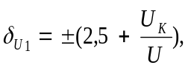 (1.1)
2) с делителем 1:10 δ_{U1д}, % 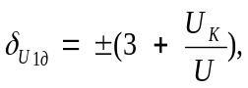 (1.2)
- при коэффициентах отклонения 2 мВ/дел; 5 мВ/дел
1) при непосредственном входе δ_{U2}, % 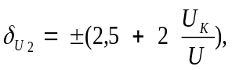 (1.3)
2) с делителем 1:10 δ_{U2д}, % 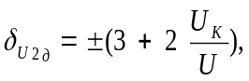 (1.4)
где U_{к} - конечное значение установленного диапазона, В; U_{к} = 10∙К_{отк}, В;
К_{отк} - коэффициент отклонения, В/дел;
U - амплитудное значение измеряемого напряжения, В.

Пределы допускаемой относительной погрешности измерения напряжения между курсорами и автоматических измерений ″U_{ампл}″, ″U_{скз}″ в рабочем диапазоне температур δ_{Uр}, %, определяются по формуле
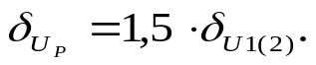 (1.5)
1.2.18 Пределы допускаемой основной относительной погрешности измерения временных интервалов между курсорами определяются по формулам:
- при коэффициентах развертки от 1 мкс/дел до 10 с/дел δ_{Т1}, %
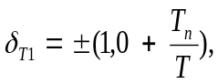 (1.6)
- при коэффициентах развертки от 1 нс/дел до 0,5 мкс/дел δ_{Т2}, %
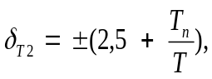 (1.7)
где Т_{n} - длительность развертки, с; Т_{n} = 10∙К_{разв}, с;
К_{разв} - коэффициент развертки, с/дел;
Т - длительность измеряемого интервала, с.

Пределы допускаемой относительной погрешности измерения временных интервалов между курсорами в рабочем диапазоне температур δ_{Тр}, %, определяются по формуле
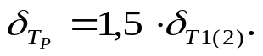 (1.8)
1.2.19 Осциллограф в режиме спектрального анализа (БПФ) обеспечивает курсорные измерения частоты спектральных составляющих входных сигналов.
1.2.20 Осциллограф в режиме частотомера измеряет частоту в диапазоне от 10 Гц до 200 МГц и период в диапазоне от 1·10⁻⁷ до 100 с.

Пределы допускаемой основной относительной погрешности измерения частоты δ_{f}, %, и периода δ_{Tч}, %, осциллографа в режиме частотомера определяются по формулам:
- частоты 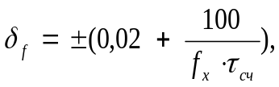 (1.9)
- периода 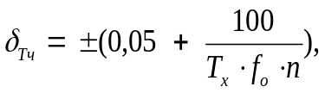 (1.10)
где f_{x} - измеряемая частота сигнала, Гц;
τ_{сч} - время счета, с, τ_{сч} – 100 мс; 1; 10 с;
T_{x} - измеряемый период входного сигнала, с;
f_{о} - частота меток времени, Гц, f_{о} – 0,1; 1; 10; 100 МГц;
n - количество периодов входного сигнала, n – 1; 10; 100.

Пределы допускаемой относительной погрешности измерения частоты δ_{fр}, %, и периода δ_{T чр}, %, в режиме частотомера в рабочем диапазоне температур определяются по формулам:
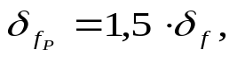 (1.11)
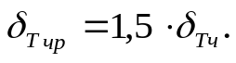 (1.12)
1.2.21 Осциллограф в режиме регистратора обеспечивает скорость записи сигнала в диапазоне от 10 мс/дел до 10 с/дел с шагом 1, 2, 5.
1.2.22 Осциллограф обеспечивает:
- обмен информацией с внешним ПК по интерфейсам USB 2.0, Ethernet 10/100 Mbit по командам, соответствующим SCPI протоколу;
- сохранение копии экрана на внешнем USB Mass Storage устройстве в формате bmp.
1.2.23 Осциллограф обеспечивает свои технические характеристики в пределах норм, установленных ТУ, по истечении времени установления рабочего режима, равного 15 мин.
1.2.24 Осциллограф допускает непрерывную работу в рабочих условиях применения в течение времени не менее 16 ч при сохранении своих технических характеристик в пределах норм, установленных ТУ.
1.2.25 Осциллограф сохраняет свои технические характеристики в пределах норм при питании от сети переменного тока напряжением (230 ± 23) В частотой (50 ± 0,5) Гц, (220 ± 11) В частотой (50 ± 0,5) Гц и (400 ± 10) Гц, а также от источника питания постоянного тока напряжением от 10 до 16 В (номинальное напряжение 12 В).
1.2.26 Мощность, потребляемая осциллографом, не более:
- от сети питания - 50 В∙А;
- от источника питания постоянного тока - 25 В∙А.
1.2.27 Электрическая изоляция цепи питания осциллографа выдерживает без возникновения разрядов и поверхностных пробоев в течение 1 мин действие испытательного напряжения 1500 В (СКЗ) частотой 50 Гц.
1.2.28 Значение сопротивления между зажимом защитного заземления осциллографа и каждой доступной токопроводящей частью не превышает 0,1 Ом.
1.2.29 Вероятность возникновения пожара от осциллографа не превышает 10⁻⁶ в год.
1.2.30 Осциллограф соответствует требованиям по электромагнитной совместимости.
1.2.30.1 Уровень индустриальных радиопомех, создаваемых осциллографом, не превышает значений, установленных в СТБ ГОСТ Р 51522-2001 для оборудования класса А.
1.2.30.2 Осциллограф соответствует требованиям СТБ ГОСТ Р 51522-2001 для оборудования класса А по следующим видам внешних помех:
- электростатические разряды, наносекундные импульсные помехи (пачки), выбросы напряжения, динамические изменения напряжения питания - критерий качества функционирования В;
- кондуктивные помехи, наведенные радиочастотными электромагнитными полями, излучаемое радиочастотное электромагнитное поле - критерий качества функционирования А.
1.2.31 Показатели надежности:
- средняя наработка на отказ осциллографа – не менее 10000 ч;
- средний срок службы – не менее 8 лет;
- время восстановления работоспособного состояния осциллографа – не более 3 ч.
1.2.32 Масса осциллографа не более 4 кг.
Масса осциллографа с упаковкой не более 6 кг.
1.2.33 Габаритные размеры осциллографа 346 x 152 х 252 мм.

1.3 Состав осциллографа
1.3.1 Состав комплекта поставки осциллографа соответствует таблице 1.2.

Таблица 1.2
Наименование | Обозначение | Количество | Примечание
Осциллограф цифровой С8-54 | УШЯИ.411161.063 | 1
Комплект запасных частей и принадлежностей (ЗИП): | УШЯИ.305654.123
- делитель 1:10 НР-9250 |  | 2 | *
- фильтр | УШЯИ.468822.013 | 1
- вставка плавкая  ВП2Б-1В 2,0 А 250 В | ОЮ0.481.005 ТУ | 2
- кабель | УШЯИ.685631.114 | 1 | BNC – BNC
- шнур сетевой RKK/H05VV-F |  | 1
- диск с ПО ″S8-54_INTERFACE″ | УШЯИ.305659.080 | 1 | Диск CD-R
Руководство по эксплуатации | УШЯИ.411161.063 РЭ | 1
Методика поверки  МРБ МП.2675-2017 | УШЯИ.411161.063 МП | 1
Упаковка | УШЯИ.305642.234 | 1
* Допускается замена на другой делитель, обеспечивающий параметры осциллографа

1.3.2 Внешний вид комплекта ЗИП осциллографа приведен на рисунке 1.2.

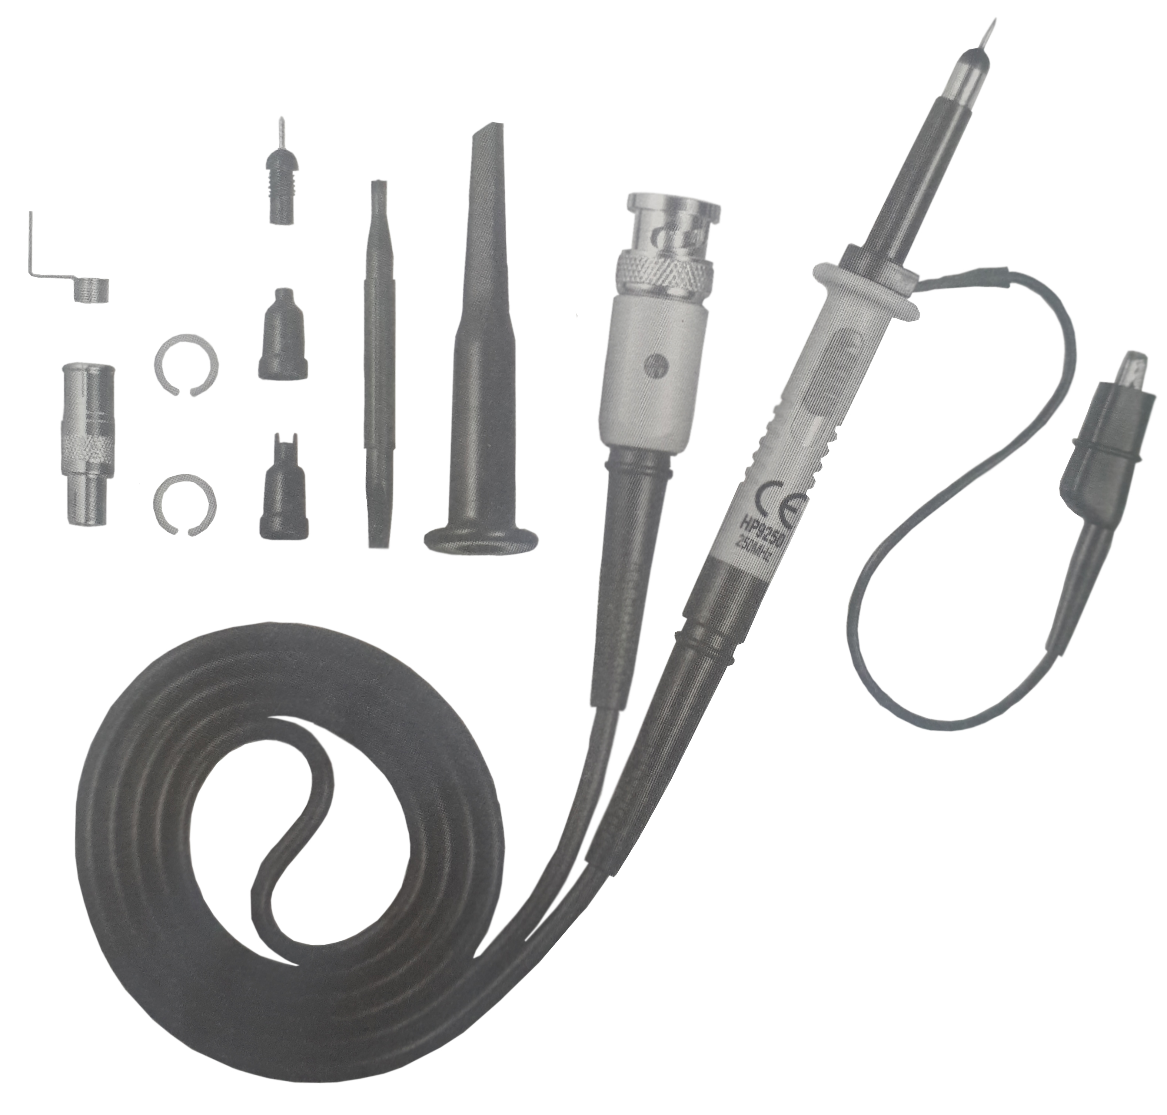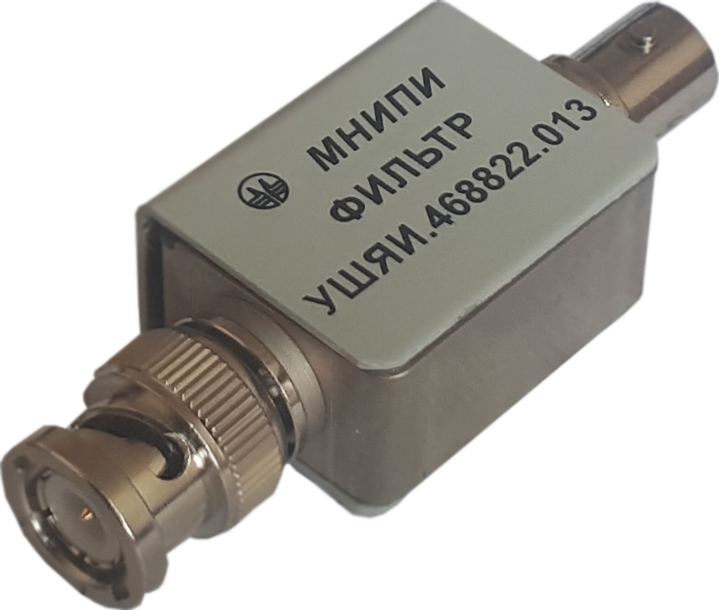

Делитель 1:10 НР-9250 (2 шт.) | Фильтр УШЯИ.468822.013

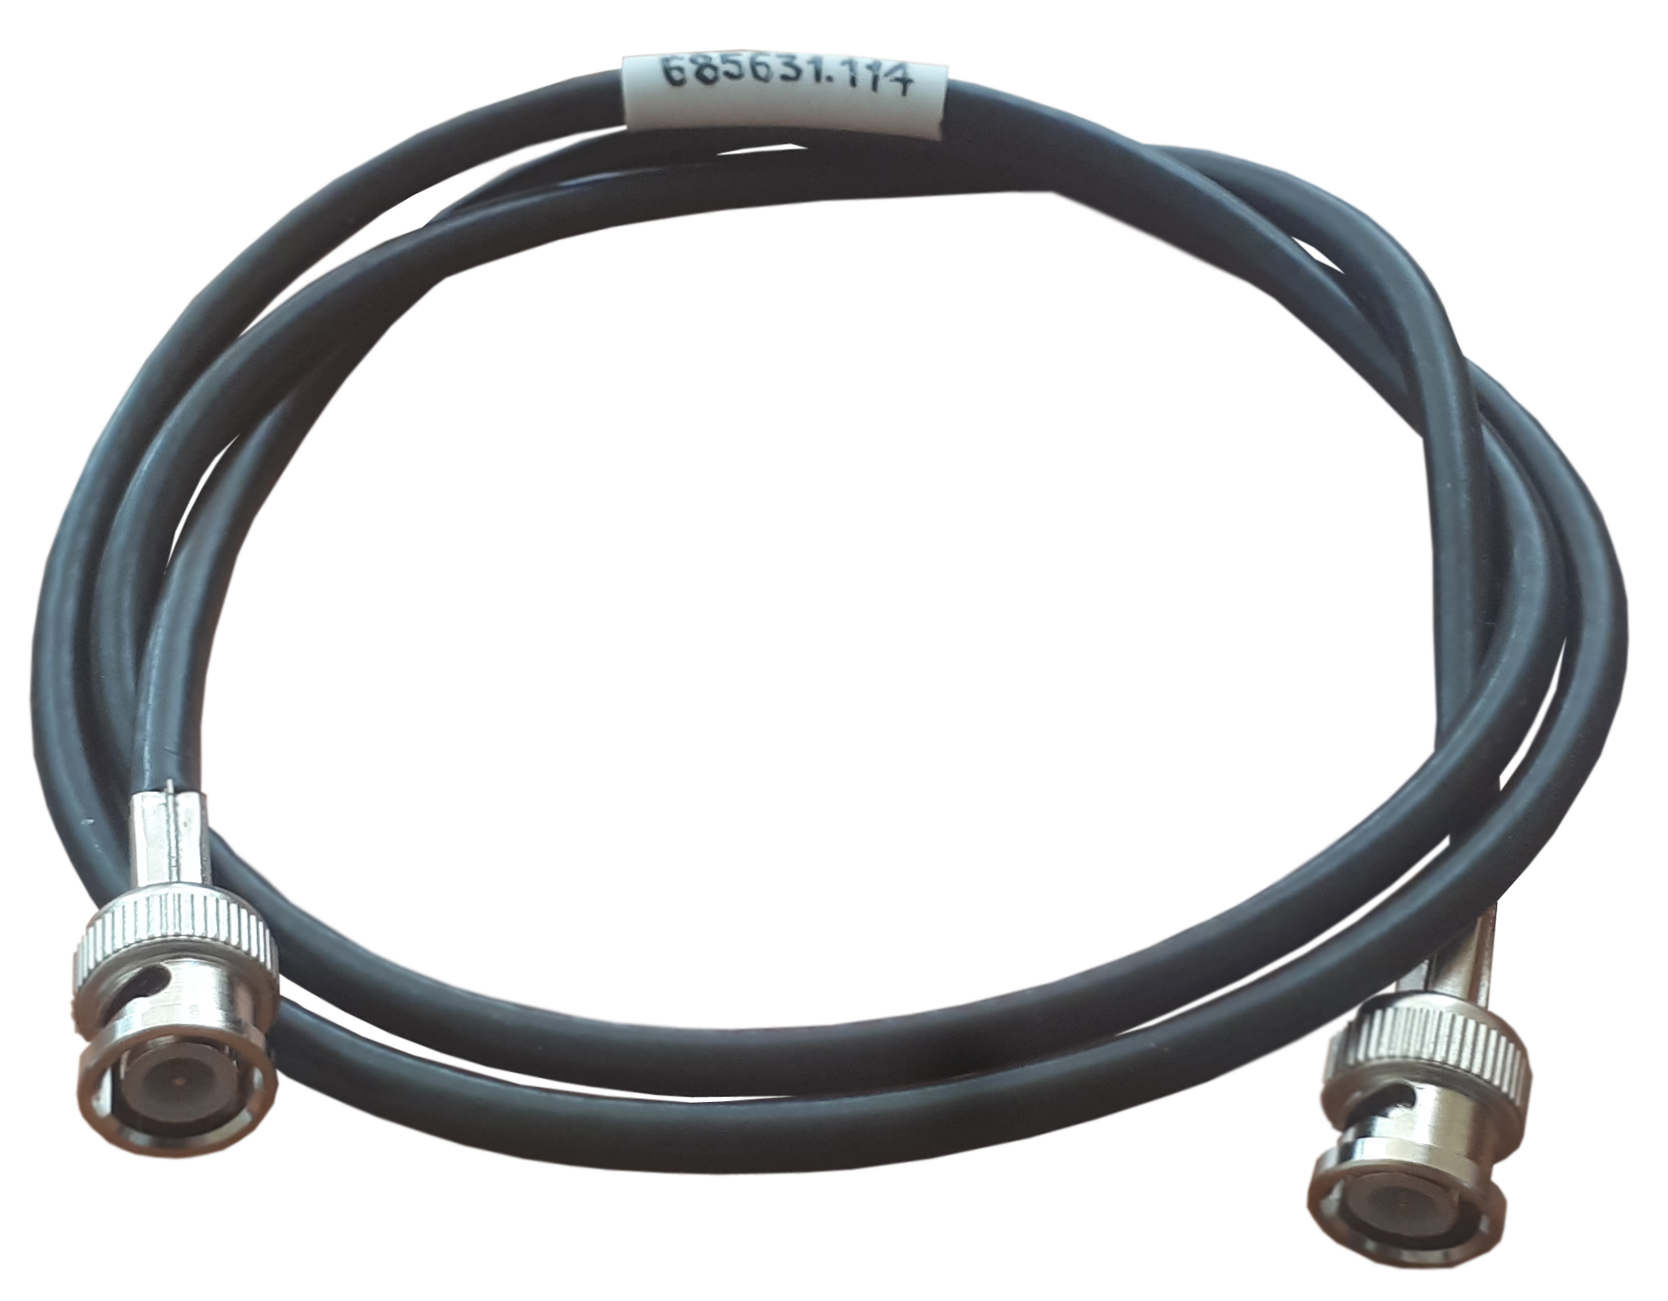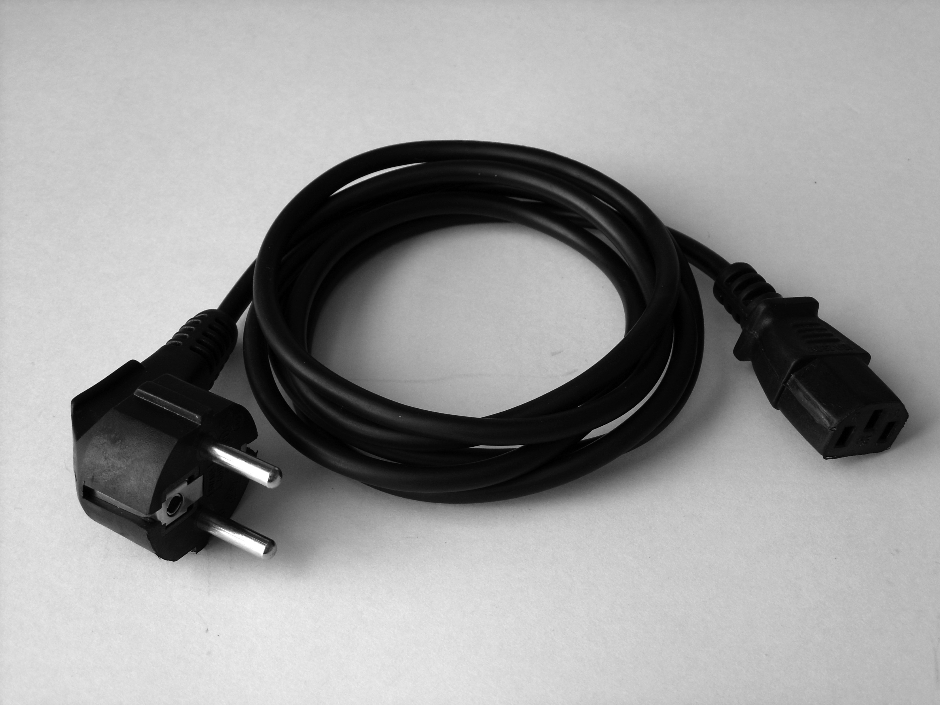

Кабель УШЯИ.685631.114 | Шнур сетевой RKK/H05VV-F

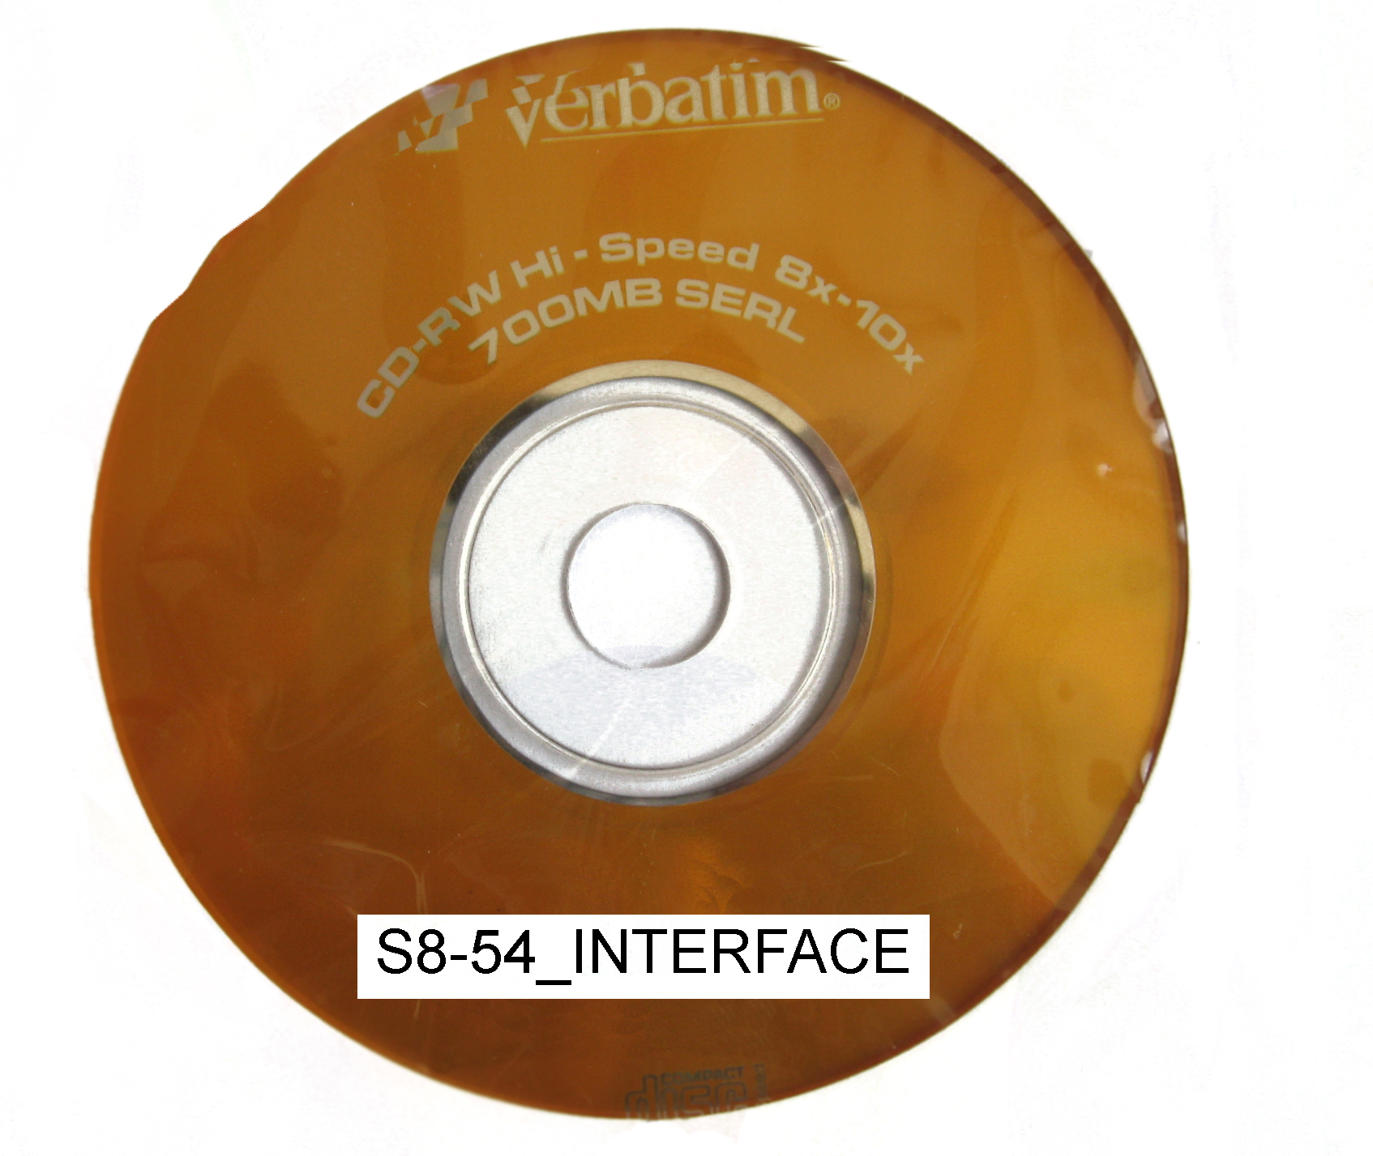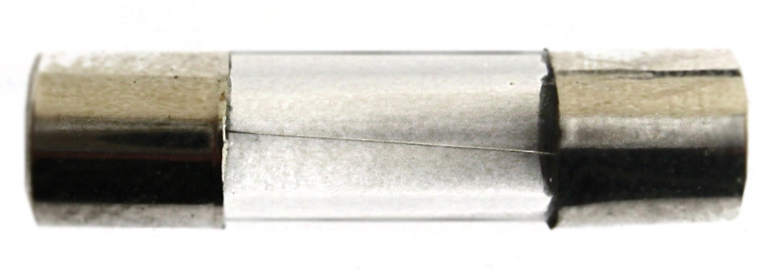

Диск с ПО ″S8-54_INTERFACE″ | Вставка плавкая ВП2Б-1 В 2,0 А 250 В ОЮ0.481.305 ТУ

Рисунок 1.2 – Внешний вид комплекта ЗИП осциллографа

1.4 Устройство и работа
1.4.1 Осциллограф собран в оригинальном металлическом корпусе. Осциллограф имеет блочно-функциональную конструкцию и состоит из следующих частей:
- блок регистрации;
- блок цифровой;
- блок управления;
- контроллер монитора;
- ЖКЭ;
- блок питания;
- интерфейс.
Базовой деталью конструкции является металлическое шасси с отгибками по бокам. К шасси крепятся панели, на которых устанавливаются узлы осциллографа. Блок регистрации и блок цифровой установлены по обе стороны шасси.
На передней панели крепятся блок управления, контроллер монитора, ЖКЭ.
Управление осциллографом осуществляется при помощи кнопочных переключателей и ручек управления. На переднюю панель также выходят входные разъемы блока регистрации, устанавливаемого снизу шасси, разъем калибратора.
На задней панели крепятся фильтр сетевой, разъем подключения питания 12 В, выключатель сети, блок питания, интерфейс.
Между собой блоки соединяются жгутами. Цельная крышка корпуса (типа чулок) крепится между задней и передней панелями.
1.4.2 Блок регистрации содержит два канала усиления и калибровки входного сигнала с полосой до 200 МГц, устройство синхронизации по двум каналам и внешнему сигналу, ЦАПы для смещения сигналов по каждому из каналов, установки уровней синхронизации по каждому из каналов и внешней синхронизации и балансировки сигналов.
1.4.3 Блок цифровой содержит основной процессорный блок, осуществляющий общее управление осциллографом, обработку сигнала, связь осциллографа с внешним интерфейсом, управление АЦП и два канала АЦП, ПЛИС для управления режимами регистрации и хранения результатов регистрации.
Контроллер монитора осуществляет связь с основным процессорным блоком и управляет ЖКЭ.
АЦП осуществляет преобразование аналогового сигнала в цифровую форму с частотой дискретизации до 400 МГц.
1.4.4 Блок управления предназначен для управления осциллографом с передней панели.
1.4.5 В качестве устройства отображения используется цветной TFT ЖКЭ.
1.4.6 Блок питания обеспечивает формирование ряда стабилизированных напряжений, необходимых для работы всех блоков осциллографа.

1.5 Средства измерений, инструмент и принадлежности
1.5.1 Перечень средств измерений, которые необходимы для контроля, настройки и текущего ремонта, приведен в таблице 1.3.
Таблица 1.3

Наименование | Тип | Используемые параметры
Амперметр | Э537 | Сила тока от 0 до 1 А
Вольтметр универсальный | В7-65 | Диапазон напряжений от 0 до 300 В,  пределы допускаемой погрешности ±0,03 %.  Сопротивление от 1 до 10 МОм
Калибратор осциллографов импульсный | И1-9 | Диапазон напряжений от 0,03 мВ до 100 В,  пределы допускаемой погрешности ±0,25 %.  Период от 10⁻⁸ до 10 с
Генератор испытатель-ных импульсов | И1-15 | Длительность импульса τ_{и} = 100 нс.  Длительность фронта τ_{ф}<0,25 нс
Генератор сигналов импульсный | Г5-75 | Период Т = 200 мкс, длительность τ = 2 мкс,  пределы допускаемой погрешности ±1∙10⁻³ Т.  Амплитуда от 0,1 до 10 В. Погрешность ±0,01 В
Генератор сигналов низкочастотный | Г3-122 | Диапазон частот от 0,001 Гц до 2 МГц,  пределы допускаемой погрешности ±5·10⁻⁷ .  Выходное напряжение от 0,2 мВ до 2,5 В
Генератор сигналов высокочастотный | Г4-164 | Диапазон частот от 0,1 до 640 МГц, пределы допускаемой погрешности ±5·10⁻⁷.  Выходное напряжение от 0,002 до 2 В, пределы допускаемой погрешности ±1 дБ
Измеритель иммитанса | Е7-25 | Емкость от 10 до 50 пФ
Источник питания постоянного тока | Б5-50 | Напряжение U_{вых} = 250 В.  Ток I_{вых} = 100 мА
Установка высоковольт-ная измерительная (испытательная) | УПУ-22 | Диапазон выходного напряжения постоянного и переменного тока от 200 до 2000 В, пределы допускаемой приведенной погрешности ±3 %. Сопротивление 0,01 Ом, погрешность ±5 %

1.6 Маркировка и пломбирование
1.6.1 Осциллограф имеет следующую маркировку, нанесенную на корпус:
- наименование и тип осциллографа, товарный знак изготовителя, знак утверждения типа средств измерений Республики Беларусь – на передней панели;
- поясняющие надписи и символы, необходимые для правильной эксплуатации осциллографа;
- порядковый номер по системе нумерации изготовителя и год изготовления, надпись ″СДЕЛАНО В БЕЛАРУСИ″, единый знак обращения продукции на рынке государств – членов Таможенного союза (знак ″ЕАС″) – на задней панели;
- испытательное напряжение изоляции (символ С-2 по ГОСТ 23217-78), напряжение питания, потребляемую мощность, тип вставок плавких, номинальный ток и скорость разрыва цепи – на задней панели около сетевого разъема.
1.6.2 Маркировка на упаковке выполнена в соответствии с ГОСТ 14192-96 типографским способом на этикетках и содержит:
- манипуляционные знаки: ″Хрупкое. Осторожно″, ″Беречь от влаги″, ″Верх″, ″Штабелирование ограничено″ по ГОСТ 14192-96;
- наименование и тип осциллографа, товарный знак и местонахождение изготовителя, знак утверждения типа средств измерений Республики Беларусь, надпись
″СДЕЛАНО В БЕЛАРУСИ″, знак ″ЕАС″;
- обозначение ТУ, дату изготовления, штамп ОТК, массы нетто и брутто, габаритные размеры упаковки.
1.6.3 Места пломбирования – винты крепления задней панели осциллографа, расположенные в ножках.

1.7 Упаковка
1.7.1 Упаковка осциллографа соответствует ГОСТ 22261-94 и конструкторской документации.
Осциллограф, принадлежности, эксплуатационная документация упакованы в полиэтиленовые пакеты и уложены в упаковку (коробку). Свободный объем в коробке заполнен вкладышами из картона или другого упаковочного материала.

2 Подготовка к использованию

2.1 Меры безопасности
2.1.1 По требованиям безопасности осциллограф соответствует
ГОСТ IEС 61010-1-2014 (оборудование класса I, категория перенапряжения II, степень загрязнения 1).
2.1.2 При эксплуатации, ремонте и настройке осциллографа следует учитывать наличие внутри его напряжений, опасных для жизни человека, поэтому категорически запрещается работа осциллографа со снятым кожухом и без заземления корпуса.
Корпус осциллографа заземляется при подключении вилки сетевого шнура в трехполюсную розетку питающей сети, а также через клемму защитного заземления ″ ″ на задней панели осциллографа. При эксплуатации осциллографа от внешнего источника питания 12 В его необходимо заземлить.
Внутри осциллографа имеются цепи, которые могут находиться под напряжением переменного тока 230 В.
Перед включением осциллографа в сеть убедитесь в исправности сетевого шнура.
2.1.3 В случае использования осциллографа совместно с другими приборами необходимо произвести их заземление в целях выравнивания потенциалов корпусов, зажим защитного заземления каждого прибора должен быть соединен с земляной шиной помещения.

2.2 Порядок осмотра и проверки готовности осциллографа к использованию
2.2.1 Проведите внешний осмотр осциллографа, при котором проверьте:
- комплектность осциллографа в соответствии с 1.3;
- сохранность пломб, отсутствие видимых механических повреждений;
- функционирование органов управления, четкость фиксации их положения, наличие вставок плавких и их соответствие маркировочным надписям;
- чистоту и исправность гнезд, разъемов, клемм;
- состояние соединительных кабелей, лакокрасочного покрытия, четкость маркировочных надписей.
Осциллограф, имеющий дефекты, браковать и направлять в ремонт.
2.2.2 Приступая к работе с осциллографом, внимательно изучите настоящее РЭ.
2.2.3 Во время работы осциллограф установите так, чтобы вентиляционные отверстия на крышке и сбоку осциллографа не закрывались посторонними предметами.
2.2.4 Перед включением осциллографа выполните меры безопасности согласно 2.1.
Для подключения осциллографа к сети питания и объекту измерения, используйте кабели из комплекта поставки. Для подключения осциллографа по интерфейсу ″USB″ следует использовать стандартный кабель ″USB (n-n) тип A-B, 2 м″.
2.2.5 В случае большой разности температур между складским и рабочим помещениями осциллограф перед включением выдержать в нормальных условиях не менее 4 ч.
2.2.6 После длительного хранения или транспортирования в условиях повышенной влажности осциллограф перед включением выдержать в нормальных условиях не менее 8 ч.

2.3 Органы управления, подключения и индикации
2.3.1 Внешний вид осциллографа представлен на рисунке 1.1. Органы управления, настройки, подключения и индикации на передней панели для удобства работы оператора сгруппированы по зонам (рисунок 2.1).
2.3.2 Справа от ЖКЭ находится передняя панель, разделенная линиями на четыре зоны.
2.3.3 В зоне ″УСИЛИТЕЛЬ Y″ находятся органы подключения и управления каналами тракта вертикального отклонения:
- кнопки ″КАНАЛ 1″, ″КАНАЛ 2″ – для включения меню управления каналом 1 и 2 соответственно. Возле этих кнопок находятся светодиоды, которые индицируют включение каналов. Длительное нажатие кнопки ″КАНАЛ 1″ (″КАНАЛ 2″) устанавливает смещение в соответствующем канале тракта вертикального отклонения в нуль. Меню описано в 3.3;
- ручки ″ ″ – для перемещения по вертикали линии луча каналов 1 и 2. Нажатие ручки устанавливает смещение соответствующего канала в нуль;
- ручки ″ВОЛЬТ/ДЕЛ″ – переключатели коэффициентов отклонения каналов 1 и 2;
- разъемы ″1″ и ″2″ – коаксиальные входы каналов 1 и 2.
2.3.4 В зоне ″РАЗВЕРТКА″ расположены органы управления разверткой и синхронизацией осциллографа:
- кнопка ″РАЗВ″ – включает меню управления режимами развертки. Длительное нажатие кнопки ″РАЗВ″ устанавливает в нуль величину пред- и послезапуска развертки. Меню развертки описано в 3.4;
- ручка ″ ″ – изменяет величину пред- и послезапуска, тем самым перемещая изображение сигналов на экране. Нажатие этой ручки устанавливает в нуль величину пред- и послезапуска развертки;
- ручка ″ВРЕМЯ/ДЕЛ″ – переключает коэффициенты развертки;
- кнопка ″СИНХР″ – включает меню управления режимами работы синхронизации. Возле кнопки находится светодиод, который индицирует наличие синхроимпульса. Длительное нажатие кнопки ″СИНХР″ устанавливает уровень синхронизации в нуль. Меню описано в 3.5;
- ″УРОВЕНЬ″ – регулятор установки уровня синхронизации. Нажатие этой ручки устанавливает нулевой уровень синхронизвции;
- клемма ″КАЛИБРАТОР 4 V 1 kHz″ – выход калибратора для подключения входов осциллографа при его калибровке и компенсации входных делителей;
- разъем ″ВНЕШН″ – вход для подключения источника внешней синхронизации.

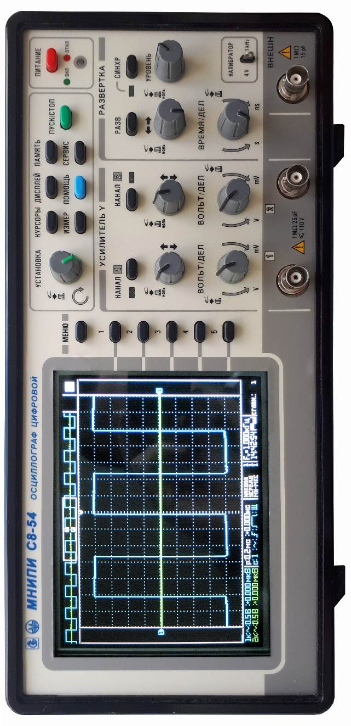
Рисунок 2.1 – Передняя панель осциллографа

2.3.5 В верхней части передней панели расположены органы управления дополнительными возможностями:
- ручка ″УСТАНОВКА″ – многофункциональный регулятор. Нажатие этой ручки включает/выключает отображение меню на ЖКЭ;
- кнопка ″КУРСОРЫ″ – включает меню управления курсорными измерениями. Меню описано в 3.8;
- кнопка ″ИЗМЕР″ – включает меню частотомера (см. 3.9) и автоматических измерений параметров сигнала (см. 3.10);
- кнопка ″ДИСПЛЕЙ″ – включает меню управления отображением ЖКЭ. Меню описано в 3.11;
- кнопка ″ПОМОЩЬ″ – включает режим подсказок о назначении органов управления;
- кнопка ″ПАМЯТЬ″ – включает меню управления режимом записи и воспроизведения осциллограмм. Меню описано в 3.12.
- кнопка ″СЕРВИС″ – включает меню дополнительных возможностей осциллографа (меню описано в 3.13):
1) сброс настроек;
2) автопоиск сигнала;
3) управление калибратором и калибровка осциллографа;
4) функции математических операций и спектрального анализа;
5) установка параметров подключения по сети ″Ethernet″;
6) включение/выключение динамика и выбор уровня его звучания;
7) устанока текущего времени и даты;
8) функции регистратора сигналов; выбор языка меню.
- кнопка ″ПУСК/СТОП″ – запуск/остановка режима регистрации сигналов. В режиме однократного запуска – запуск одиночного измерения.
2.3.6 Кнопка ″ПИТАНИЕ″ – включает/выключает питание осциллографа. Работает только при включенном выключателе ″СЕТЬ″ на задней панели. Светодиод ″ВКЛ/ОТКЛ″ индицирует включение осциллографа.
2.3.7 В левой части передней панели расположен ЖКЭ.
На экране информация об установленных режимах работы осциллографа отображается в соответствующих зонах (рисунок 2.2, таблица 2.1).
1
13
8
9
11
12
2
3
4
5
6
10
7

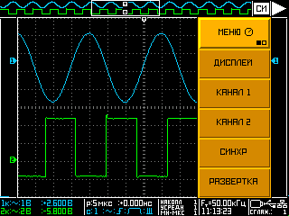

Рисунок 2.2 – Расположение зон на экране. Вид экрана с включенным меню

Таблица 2.1
Зона | Назначение
1 | Масштабная сетка, отображение осциллограмм обоих каналов, включенных курсоров и результатов выбранных и установленных автоматических измерений, а также для вывода текстовых сообщений
2 | Верхняя индикаторная строка: в сжатом виде отображается процесс регистрации сигнала, содержимое памяти, а также при включенных курсорных измерениях результаты измерений
3 | Видимый участок памяти (участок зоны 2)
4 | Меню, наложенное на зону 1
5 | Индикация наличия синхронизации
6 | Индикация режима синхронизации
7 | Перемещение маркера, указывающего привязку уровня синхронизации к отображению сигнала
8 | Количество сглаживаний сигнала при выводе сигнала на экран, индикация подключения внешнего носителя информации, к сети ″Ethernet″ и порту ″USB″
9 | Числовое значение частоты следования сигнала источника синхронизации.  Текущее время и режим пикового детектора, когда он включен
10 | Индикатор числовых значений сигнала - накопление, усреднение, мин/макс

Продолжение таблицы 2.1
Зона | Назначение
11 | Числовые значения коэффициента развертки и задержки синхронизации; условное обозначение источника синхронизации ( , , ), связь с источником синхронизации ( , ), полярность синхронизации ( , ), отображение фильтра синхронизации ( – фильтр выключен, – включен ФВЧ, – включен ФНЧ), отображение режима синхронизации ( – авто, – ждущий, – однократный)
12 | Числовые значения коэффициента отклонения и смещения в каналах
13 | Отображение положения установленного смещения в каналах

При вызове меню часть зоны сигналов справа перекрывается выводимым меню.
Убрать меню с экрана можно длительным нажатием (приблизительно 1 с) кнопки ″МЕНЮ″ или нажатием ручки ″УСТАНОВКА″.
2.3.8 Кнопки управления меню осциллографа расположены справа от ЖКЭ:
- кнопка ″МЕНЮ″ – включает/выключает главное меню осциллографа;
- кнопки ″1″ - ″5″ – многофункциональные (перепрограммируемые) кнопки – назначаются функции кнопок (выбора параметров), переключение страниц меню. Рядом с каждой кнопкой на экране отображается ее текущая функция.
Меню описано в 3.6 ″Работа в режиме МЕНЮ″.

2.3.9 На задней панели расположены (рисунок 2.3):
- сетевой выключатель ″СЕТЬ″;
- разъем ″СЕТЬ ~ 230 V 50 Hz″ для подключения к осциллографу сетевого шнура питания и отсек с сетевыми вставками плавкими;
- разъем ″ 12 V 2 A″ – для подключения внешнего источника питания 12 В;
- разъем ″ETHERNET″ – для подключения осциллографа к сети ″Ethernet″;
- разъем ″USB 1″ – для подключения осциллографа по интерфейсу ″USB″;
- разъем ″USB 2 ″ – для подключения флеш-носителя;
- ″ ″ – клемма защитного заземления.
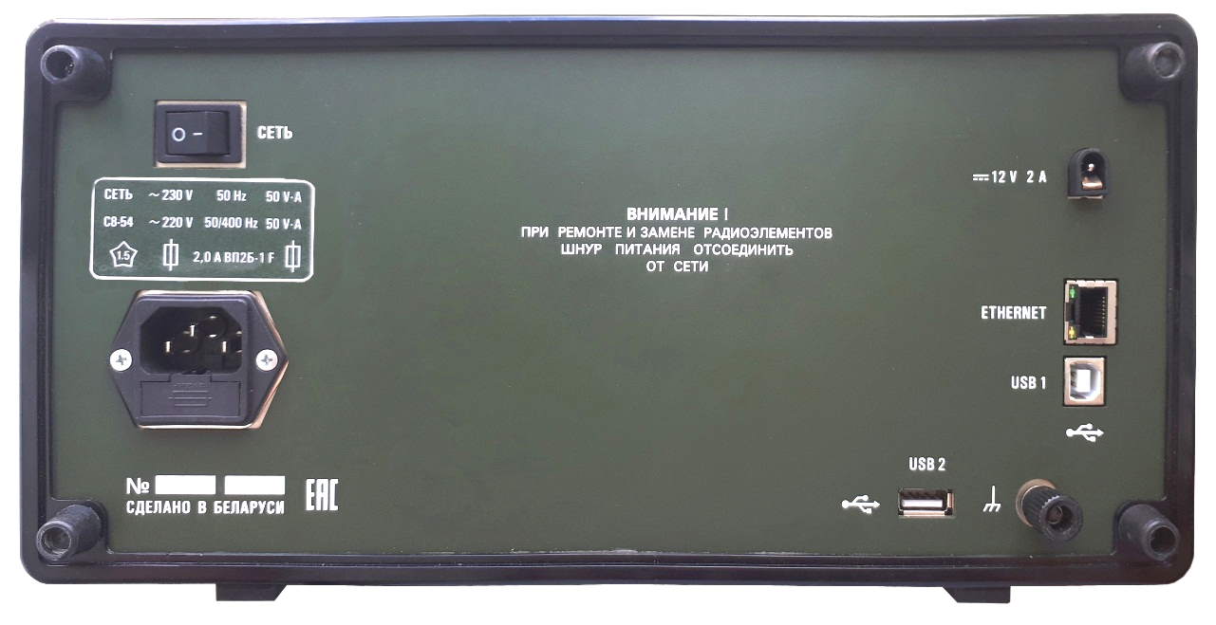
Рисунок 2.3 – Задняя панель осциллографа

3 Использование по назначению

3.1 Включение осциллографа
3.1.1 Выполните операции, изложенные в 2.2.
Убедитесь, что корпуса приборов, с которыми предстоит совместная работа, заземлены.
3.1.2 Подключите осциллограф к питающей сети с помощью сетевого шнура, установите выключатель ″СЕТЬ″ на задней панели осциллографа в положение ″I″. Светодиод ″ВКЛ/ОТКЛ″ на передней панели должен засветиться красным светом.
3.1.3 Нажмите кнопку ″ПИТАНИЕ″ на передней панели осциллографа, светодиод ″ВКЛ/ОТКЛ″ должен засветиться зеленым светом.
На экране должна появиться сетка с окантовкой и информационные зоны в соответствии с выбранными режимами работы и отображения при предыдущем включении.
Если зона меню на экране осциллографа отсутствует, нажмите кнопку ″МЕНЮ″ и убедитесь, что при дальнейших нажатиях этой кнопки выполняются переключения меню.
ВНИМАНИЕ!
ВЫКЛЮЧЕНИЕ ОСЦИЛЛОГРАФА ПРОИЗВОДИТЬ СТРОГО В ОБРАТНОМ ПОРЯДКЕ, ДЛЯ СОХРАНЕНИЯ ПОСЛЕДНИХ УСТАНОВОК.
3.1.4 Осциллограф обеспечивает работоспособность через 1 мин после включения, а метрологические характеристики - через 15 мин.

3.2 Подготовка к проведению измерений
3.2.1 Для проведения измерений осциллографом с нормированнными метрологическими характеристиками выполните следующие операции:
- балансировку (установка ″нуля″ в выбранном канале 1 (2)) в соответствии с 3.7.2;
- компенсацию делителей для согласования их с используемыми входными каналами осциллографа в соответствии с 3.7.3;
- калибровку осциллографа в соответствии с 3.7.1.
3.2.2 При эксплуатации осциллографа из-за внешних факторов (электромагнитный импульс, броски по питающей сети, некоректные действия пользователя и т.д.) может возникнуть ″зависание″ осциллографа, когда он перестает реагировать на органы управления. В этом случае следует выключить осциллограф выключателем ″СЕТЬ″ на задней панели и через 5 с и более включить его в соответствии с 3.1.2, 3.1.3.

3.3 Управление каналами вертикального отклонения
3.3.1 Органы управления каналами вертикального отклонения находятся в зоне ″УСИЛИТЕЛЬ Y″.
″ВОЛЬТ/ДЕЛ″ – ручки для канала 1 и канала 2. Вращение ручки по часовой стрелке увеличивает чувствительность канала в последовательности 5, 2, 1, а при вращении в противоположном направлении уменьшает. Диапазон изменения – от 2 мВ/дел до 5 В/дел.
″ ″ – ручка для регулировки смещения изображения сигнала в канале. При изменении положения изображения по вертикали на ЖКЭ в левой зоне маркеров автоматически будет перемещаться индикатор положения сигнала канала 1 – ″ ″ или канала 2 – ″ ″.
Коэффициенты отклонения и дополнительная информация относительно включенных каналов отображается в служебной области ЖКЭ (зона 12, рисунок 2.2).
″КАНАЛ 1″ и ″КАНАЛ 2″ – нажатие на одну из кнопок выводит на ЖКЭ меню управления режимами работы соответствующего канала 1 и 2. Повторное нажатие на кнопку включает/выключает канал. Светодиод в зоне канала индицирует его состояние.
В меню каждого канала имеются следующие пункты:
- ″Вход″ отображает состояние канала: ″Вкл/Откл″;
- ″Связь″ отображает состояние входа канала: ″Пост″ - открытый вход, ″Перем″ - закрытый вход, ″Земля″ - вход канала отсоединяется от сигнала, индицируется нулевая линия;
- ″ПОЛОСА″ обеспечивает возможность ограничения полосы частот входного сигнала в канале. Имеет значения ″Полная″, ″20 МГц″;
- ″Вх сопр″ переключает входное сопротивление в канале - ″1 МОм″ или ″50 Ом″;
- ″Инверсия″ включает/выключает инверсию в канале;
- ″Делитель″ имеет значения ″Выкл″, ″1/10″. Обеспечивает переключение и индикацию коэффициента умножения в канале для удобства работы с делителем 1:10;
- ″Балансировка″ коррекция дрейфа ″нуля″ в выбранном канале 1 (2).

3.3.2 Нажмите кнопку ″КАНАЛ 1″ (″КАНАЛ 2″), в меню включите ″Вход″. Выберите связь ″Пост″ (″Перем″), фильтр ″Полная (″20 МГц″), инверсию ″Вкл″ (″Откл″), делитель ″Выкл″ (″1/10″). Ручкой ″ВОЛЬТ/ДЕЛ″ канала 1 (2) установите коэффициент отклонения, исходя из предполагаемых параметров сигнала.
Подайте сигнал на соответствующий вход с помощью делителя из комплекта осциллографа. Ручками ″ВОЛЬТ/ДЕЛ″ и ″ ″ установите приемлемое изображение сигнала на экране. При нажатии на ручку ″ ″ осуществляется сброс в нуль установленного смещения в канале.
Если предварительной информации о сигнале нет и ручной поиск затруднен, произведите автоматический поиск сигнала. Для этого с помощью кнопки ″СЕРВИС″ войдите в меню и выберите ″Поиск сигнала″.

3.4 Управление разверткой
3.4.1 Органы управления разверткой находятся в зоне ″РАЗВЕРТКА″.
Вращение ручки ″ВРЕМЯ/ДЕЛ″ по часовой стрелке уменьшает коэффициент развертки в последовательности 5, 2, 1, а вращение против часовой стрелки - увеличивает. Коэффициент развертки отображается в нижней части ЖКЭ.
Ручка ″ ″ предназначена для плавной установки величины пред- и послезапуска относительно синхроимпульса и привязки синхронизации к выбранной точке экрана. Нажатие ручки ″ ″ сбрасывает в нуль установленное значение пред- и послезапуска.
″РАЗВ″ - кнопка входа в меню управления режимами обработки и вывода на ЖКЭ входного сигнала по временной оси - ″РАЗВЕРТКА″.
Меню ″РАЗВЕРТКА″ имеет следующие пункты:
- ″Выборка″ (активизируется только на развертках от 20 до 1 нс/дел). Включает режим реального или эквивалентного времени при регистрации сигналов. Режим реального времени обеспечивает возможность регистрации однократных сигналов на развертках менее 50 нс/дел. При этом не ″считанные″ значения вычисляются по закону 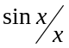;
- ″Пик дет″. Включение режима пикового детектора обеспечивает поиск и регистрацию минимального и максимального значения сигнала за каждый период дискретизации (функционирует при коэффициентах развертки от 0,5 мкс/дел до 10 с/дел);
- ″Т_{о}″. Переключает положение (привязку) синхроимпульса к левому, правому краю или центру экрана и памяти сигнала;
- ″Ф-ция ВР/ДЕЛ″ переключает режимы ″Время″, ″Память″.
В основном режиме ″Время″ ручка ″ ″ изменяет задержку пред- и послезапуска. В режиме ″Память″ ручка ″ ″ перемещает видимую зону отображения сигнала из записанного массива памяти.

3.5 Управление режимом и источником синхронизации
3.5.1 Органы управления синхронизацией находятся в зоне ″РАЗВЕРТКА″.
Кнопка ″СИНХР″ включает меню управления режимом запуска и синхронизации. Длительное нажатие кнопки ″СИНХР″ устанавливает уровень синхронизации в нуль в выбранном канале синхронизации.
Меню ″СИНХР″ имеет следующие пункты:
- ″Режим″. Выбор режима запуска развертки:
″Авто″ - автоматический, ″Ждущий″ и ″Однократный″;
- ″Источник″. Источник синхронизации, переключает его: ″Канал 1″, ″Канал 2″, ″Внешний″;
- ″Полярность″. Переключает полярность синхроимпульса: ″Фронт″, ″Срез″;
- ″Вход″. Переключает фильтры по выбранному источнику синхронизации:
″ПС″ - полный сигнал, ″АС″ - закрытый вход, ″ФНЧ″, ″ФВЧ″;
- ″Поиск″. Управление автоматическим поиском уровня синхронизации:
1) ″Режим″ включает ″Автоматический″ и выключает ″Ручной″ поиск уровня синхронизации.

В автоматическом режиме после каждого кадра уровень синхронизации устанавливается на уровень 0,5 от амплитудного значения сигнала;
2) ″Найти″ - однократный поиск уровня синхронизации (кнопка ″Найти″).
Вращение ручки ″УРОВЕНЬ″ устанавливает уровень синхронизации, а также перемещает маркер или , отображающий положение уровня синхронизации, в зависимости от того, по какому каналу выполняется синхронизация, при внешней синхронизации маркеры отсутствуют.
Нажатие на ручку ″УРОВЕНЬ″ устанавливает нулевое значение уровня синхронизации.

3.6 Работа в режиме ″МЕНЮ″
3.6.1 Кнопка ″МЕНЮ″ включает отображение меню на экране, последовательными нажатиями закрывает открытые страницы меню и выключает отображение меню. При включении меню отображается последняя открытая страница меню. Переключение страниц меню осуществляется вращением ручки ″УСТАНОВКА″ при наличии индикатора ″ ″ рядом с названием страницы. Нажатие кнопки ″МЕНЮ″ осуществляет переход на предыдущую страницу. Если в режиме ″МЕНЮ″ осуществлялось переключение параметров и индикатор ″ ″ находится не в заглавной позиции, необходимо повторно нажать кнопку, где находится индикатор ″ ″.
Длительное нажатие кнопки ″МЕНЮ″ убирает меню с экрана.
Войти в режим меню той или иной функции можно, нажав соответствующую функциональную кнопку: ″КАНАЛ 1″, ″КАНАЛ 2″, ″РАЗВ″, ″СИНХР″, ″КУРСОРЫ″, ″ДИСПЛЕЙ″, ″ПАМЯТЬ″, ″ИЗМЕР″, ″СЕРВИС″.
Наличие индикатора ″ ″ в одном из позиций меню означает, что параметры этой функции можно изменять вращением ручки ″УСТАНОВКА″.
При входе в функциональное меню открываются доступные пункты меню. Если они расположены на нескольких страницах, в заглавии функции справа появляется значок ″ ″ - текущая страница. Количество значков ″ ″ в заглавии функции слева означает глубину вложенности страниц меню.
Установка или изменение параметра в любой из позиций осуществляется нажатием прилегающей кнопки (″1″ - ″5″). Длительное нажатие кнопки открывает список всех доступных значений, требуемое значение можно выбрать вращением ручки ″УСТАНОВКА″.
Для закрытия этого списка повторно нажмите ту же кнопку.

3.7 Калибровка, балансировка осциллографа, компенсация делителя
Калибровку осциллографа и балансировку ″нуля″ канала необходимо проводить для обеспечения метрологических характеристик трактов вертикального отклонения.
3.7.1 Проведение калибровки осциллографа
Калибровка выполняется по истечении времени установления рабочего режима 15 мин:
- после длительного хранения осциллографа;
- после воздействия предельных условий транспортирования;
- если после предыдущей калибровки прошло более 10 сут;
- если температура окружающей среды изменилась более, чем на ±5 ^{о}С, относительно предыдущей калибровки;
- после выполнения процедуры ″СЕРВИС / Сброс настроек″.
Для выполнения процедуры калибровки в меню ″СЕРВИС / КАЛИБРАТОР″ выберите режим ″Перем″, нажмите кнопку ″Калибровать″ и далее выполняйте процедуру калибровки в соответствии с указаниями на экране осциллографа.
После завершения процедуры калибровки убедитесь, что она прошла успешно: на экране появится соответствующее сообщение.
3.7.2 Балансировка ″нуля″
Балансировку ″нуля″ в каждом канале необходимо выполнять для обеспечения метрологических характеристик:
- при включении осциллографа по истечении времени 15 мин;
- при изменении температуры окружающей среды, если это вызвало смещение линии развертки канала на экране осциллографа.
Для выполнения процедуры балансировки в меню ″Канал 1 (Канал 2)″, нажмите кнопку ″Балансировать″ (страница 2 меню) и дождитесь окончания балансировки.
Если один из каналов осциллографа не предполагается использовать, балансировку ″нуля″ этого канала можно не выполнять.
3.7.3 Компенсация делителя
Применение делителя 1:10 из комплекта поставки расширяет диапазон входных сигналов. Если компенсация делителя выполнена не должным образом, отображенная форма сигнала будет искажена и приведет к увеличению погрешности измерения.
Для компенсации внешнего делителя 1:10 выполните следующие операции:
- подключите делитель 1:10 к входу канала ″1″ (″2″);
- в меню ″СЕРВИС / КАЛИБРАТОР″, выберите режим ″Перем″;
- подключите вход делителя 1:10 к выходу калибратора ″КАЛИБРАТОР 4 V 1 kHz″;
- регулировкой подстроечного конденсатора, расположенного в корпусе делителя 1:10, обеспечьте равномерность вершины импульсного сигнала калибратора на экране.

3.8 Проведение курсорных измерений

3.8.1 Меню курсоров (кнопка ″КУРСОРЫ″) обеспечивает возможность различных измерений с помощью курсоров. Курсорные измерения проводятся по одному из каналов 1 (2) и измеренные значения отображаются в верхней части экрана соответствующим цветом.
Для выполнения курсорных измерений нажмите кнопку ″КУРСОРЫ″, доступны следующие пункты меню:
- ″Показывать″. Включает и выключает отображение курсоров на экране;
- ″Слежение Т₁, U₁″. Включает и выключает отслеживание по изображению сигнала первой пары курсоров (вертикальный ″Т₁″, горизонтальный ″U₁″) друг за другом по времени, напряжению, взаимное отслеживание по сигналу;
- ″Слежение Т₂, U₂″. Включает и выключает отслеживание по изображению сигнала второй пары курсоров (вертикальный ″Т₂″, горизонтальный ″U₂″) друг за другом по времени, напряжению, взаимное отслеживание по сигналу;
- ″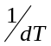″. Включает/выключает отображение строки пересчета установленного интервала (периода) в частоту;
- ″УСТАНОВИТЬ″. Выбор режима установки курсоров и курсорных измерений, при этом зона меню закрывается и открывается символьное меню, позволяющее выполнять все установки, сохраняя изображение сигнала на экране.

3.8.2 Нажмите кнопку ″УСТАНОВИТЬ″.
Выберите канал 1 или 2 , по которому выполняются измерения. Кнопкой ″2″ включите горизонтальные курсоры и выберите курсор, который будете перемещать. Индикация следующая:
- . Горизонтальные курсоры выключены;
-  . Горизонтальные курсоры включены. Доступно перемещение ручкой ″УСТАНОВКА″ верхнего курсора;
-  . Горизонтальные курсоры включены. Доступно перемещение ручкой ″УСТАНОВКА″ нижнего курсора;
-  . Горизонтальные курсоры включены. Доступно перемещение ручкой ″УСТАНОВКА″ верхнего и нижнего курсоров;
-  . Горизонтальные курсоры включены. Перемещение курсоров недоступно;
- ″ТЧК/%″. Выбор шага перемещения курсоров: ″ТЧК″ - шаг перемещения равен одной точке экрана, ″%″ - шаг перемещения равен одному проценту.
Установите горизонтальные курсоры на подлежащие измерению точки сигнала и в верхней индикаторной строке считывайте измеренные значения.
Аналогичные действия с помощью ручки ″УСТАНОВКА″ производятся с выбранными вертикальными курсорами . Измеренные значения считываются в верхней индикаторной строке.
При одновременном отображении вертикальных и горизонтальных курсоров в основном меню ″КУРСОРЫ″ можно выбрать ″Слежение T₁, U₁″, ″Слежение T₂, U₂″.
Для выполнения относительных измерений напряжения установите горизонтальные курсоры на опорные уровни сигнала, установите ″ТЧК/%″ в положение ″%″, нажмите кнопку , затем подведите к измеряемым точкам горизонтальные курсоры и в верхней индикаторной строке считывайте относительное значение в процентах.
Выход из символьного меню осуществляется нажатием кнопки ″ (МЕНЮ)″.

3.9 Измерение частоты и периода сигналов
3.9.1 На осциллографе установите режим частотомера, для чего нажмите кнопку меню ″ИЗМЕР″ и выберите ″ЧАСТОТОМЕР″.
3.9.2 Меню ″ЧАСТОТОМЕР″. Открывает доступ к установке режимов измерения частоты и периода:
- ″Частотомер″. Включает/выключает отображение информации об измеренной частоте и периоде сигнала;
- ″Время счета″. Устанавливает время, в течение которого производится измерение частоты – 100 мс; 1; 10 с;
- ″Метки времени″. Устанавливает частоту меток времени - 0,1; 1; 10; 100 МГц;
- ″Количество периодов″. Устанавливает количество периодов входного сигнала - 1; 10; 100 по которому выполняются измерения периода.

3.10 Управление автоматическими измерениями параметров сигнала
3.10.1 Меню измерений (кнопка ″ИЗМЕР″) обеспечивает автоматические измерения параметров сигнала согласно 1.2.16.
Нажмите кнопку ″ИЗМЕР″. В открывшемся меню ″ИЗМЕРЕНИЯ″ в пункте ″Показывать″ выберите значение ″Да″, при этом активизируются пункты:
- ″Количество″. Определяет, сколько значений измерений одновременно выводится на ЖКЭ. Прилегающей кнопкой выберите количество измеренных значений (окон) и их расположение на ЖКЭ – 1, 2, 1х5, 2х5, 3х5, 6х1, 6х2;
- ″Каналы″ - включает/выключает измерения в каналах;
- ″Вид″. Прилегающей кнопкой позволяет выбрать значения:
1) ″Как есть″ - результаты измерений располагаются поверх отображаемых осциллограмм;
2) ″Уменьшать″ - сжимается сетка, при этом освобождается место для индикации результатов измерений;
- ″НАСТРОИТЬ″ устанавливает, какой параметр сигнала будет выводиться в ту или иную позицию (окно) экрана. Нажатие кнопки выводит символьное меню.
3.10.2 Нажмите кнопку ″НАСТРОИТЬ″, вращением ручки ″УСТАНОВКА″, выберите в символьном меню окно, в котором будете задавать измеряемый параметр сигнала. Нажмите кнопку и войдите в режим выбора измеряемого параметра. Вращая ручку ″УСТАНОВКА″, выберите измеряемый параметр для заданного окна. Повторно нажмите кнопку . Повторите процедуру по выбору измеряемого параметра для всех установленных на экране измерительных окон.
Пункт в символьном меню позволяет включить отметку маркером точек сигнала, относительно которых производятся измерения в выбранном окне. Окно выбирается ручкой ″УСТАНОВКА″.
Выход из режима настройки осуществляется нажатием кнопки ″ (МЕНЮ)″.
Установленные измерительные окна и выбранные для них параметры входных сигналов будут отображены на экране.

3.11 Установка параметров отображения сигналов на ЖКЭ
3.11.1 Меню дисплея (кнопка ″ДИСПЛЕЙ″) управляет представлением информации на ЖКЭ. В меню имеются две страницы, включающие следующие пункты:
- ″Отображение″ выбирает кнопкой значения – ″Точки″, ″Вектор″.
При выборе ″Точки″ сигнал на экране отображается отдельными точками, при выборе ″Вектор″ - линиями, соединяющими соседние точки;
- ″НАКОПЛЕНИЕ″ открывает страницу меню с установками режима накопления - ″Количество″, ″Режим″, ″Очистить″.
Выберите пункт ″Количество″, появится знак ″ ″. Вращая ручку ″УСТАНОВКА″, выберите количество одиночных сигналов, по которым выполняется накопление. Установленное значение отображается в нижней индикаторной строке экрана (зона 10, рисунок 2.2).
Пункт ″Режим″ позволяет перейти в непрерывное накопление при выборе значения ″Не сбрасывать″.
Пункт ″Очистить″ позволяет сбросить все предыдущие накопления на ЖКЭ.
Для возврата в меню ″ДИСПЛЕЙ″ нажмите кнопку ″МЕНЮ″;
- ″УСРЕДНЕНИЕ″ включает и устанавливает параметры усреднения реализаций сигнала. Откройте ″УСРЕДНЕНИЕ″, выберите пункт ″Количество″, появится знак ″ ″. Вращая ручку ″УСТАНОВКА″, выберите количество одиночных реализаций сигнала, по которым будет выполняться процедура усреднения. Количество устанавливается из значений от 2 до 512 дискретно с шагом 2^{n}. Количество усреднений отображается в зоне 10 (рисунок 2.2).
Пункт ″Режим″ позволяет выбрать алгоритм вычисления среднего значения – ″Точно″, ″Приблизительно″;
- ″Мин Макс″ отображает минимальные и максимальные значения сигнала для каждой точки временной оси по выбранному ручкой ″УСТАНОВКА″ количеству реализаций. Количество реализаций отображается в зоне 10 (рисунок 2.2);
- ″Сглаживание″ сглаживает сигнал по соседним точкам.
Количество точек выбирается ручкой ″УСТАНОВКА″. Количество точек, по которым производится сглаживание, отображается в зоне 8 (рисунок 2.2);
- ″Частота обновл″ кнопкой выбирает количество обновлений ЖКЭ за 1 с.
Количество обновлений выбирается прилегающей кнопкой, если кнопку нажать длительно, включится режим выбора ручкой ″УСТАНОВКА″, но при этом чтобы вернуть в предыдущее назначение ручки ″УСТАНОВКА″ необходимо выполнить опять длительное нажатие прилегающей кнопки;

- ″СЕТКА″ позволяет выбрать тип сетки на ЖКЭ и установить ручкой ″УСТАНОВКА″ яркость сетки в процентах от общей яркости ЖКЭ;
- ″Смещение″ позволяет выбрать функцию ручек смещения ″ ″ в каналах вертикального отклонения:
1) ″Напряжение″ - при переключении ручек ″ВОЛЬТ/ДЕЛ″ сохраняется установленное напряжение смещения;
2) ″Деление″ - при переключении ручек ″ВОЛЬТ/ДЕЛ″ сохраняется позиционное положение установленного напряжения смещения на экране.
3.11.2 Пункт ″Настройки″ имеет две страницы, включающие следующие пункты:
- ″ЦВЕТА″. Позволяет выбрать цветовую гамму для отображения сигналов каналов 1, 2 и координатной сетки (нажатиями прилегающей кнопки выбирается цвет, яркость). Для выхода из режима установки цвета длительно нажмите прилегающую кнопку.
На странице меню ″ЦВЕТА″ имеется пункт ″Фон″, позволяющий инвертировать фон экрана (меняет черный фон на белый и наоборот);
- ″Яркость″. Меняет общую яркость ЖКЭ ручкой ″УСТАНОВКА″;
- ″Уровни″. Устанавливает, в секундах, время отображения маркера смещения в канале ручкой ″УСТАНОВКА″;
- ″Время″. Устанавливает время, в секундах, в течение которого на ЖКЭ будут отображаться сообщения;
- ″Строка меню″. Показывает/скрывает информацию о включенном меню в левом верхнем углу рабочей зоны ЖКЭ;
- ″Доп маркеры″. Устанавливает отображение дополнительных маркеров смещения в каналах и уровня синхронизации, показывающих перемещение величины в пределах доступной регулировки. В режиме ″Авто″ дополнительные маркеры появляются после вращения соответствующей ручки (″ ″ , ″ ″) и сохраняются на ЖКЭ около 5 с;
- ″Скрывать″. Устанавливает время, в течение которого на ЖКЭ сохраняется зона меню после последнего нажатия кнопок или вращения ручки ″УСТАНОВКА″.

3.12 Установка режимов работы с памятью сигналов, их сохранение и воспроизведение
3.12.1 Меню памяти (кнопка ″ПАМЯТЬ″) обеспечивает управление размером памяти сигналов, сохранение сигналов и просмотр ранее сохраненных сигналов.
Меню состоит из четырех пунктов:
- ″Длина памяти″ позволяет выбрать количество точек считываемого измерения. Чем больше количество точек, тем более длительное измерение можно произвести, но меньшее количество измерений помещается в ОЗУ (страница меню ″ПАМЯТЬ / ПОСЛЕДНИЕ″);
- ″ПОСЛЕДНИЕ″ - осциллограф переходит в режим просмотра последних измерений;
- ″ВНУТР ЗУ″ - позволяет сохранять измерения в энергонезависимой памяти, просматривать их и записывать на внешний носитель. Если переход в режим ″ВНУТР ЗУ″ произошел со страницы ″ПАМЯТЬ″, сохраняются текущие измерения, если переход произошел со страницы ″ПОСЛЕДНИЕ″, сохраняются последние измерения из ОЗУ;
- ″ВНЕШН ЗУ″ позволяет задать параметры сохранения на внешний носитель.
3.12.2 При выборе пункта ″ПАМЯТЬ / ПОСЛЕДНИЕ″ в правом углу верхней индикаторной строки высвечивается ″режим ПОСЛ″, в правом верхнем углу сетки - два числа, разделенных наклонной чертой. Первое – порядковый номер индицируемого в данное время на ЖКЭ измерения, второе – количество измерений, сохраненных в ОЗУ.
Выбирать нужное измерение можно ручкой ″УСТАНОВКА″ или кнопками с индексами (выводит на экран следующее измерение), (выводит на экран предыдущее измерение).
Кнопка позволяет перейти на пункт ″ПАМЯТЬ / ВНУТР ЗУ″ для сохранения результатов измерений в энергонезависимой памяти.
Кнопка предназначена для сохранения измерений на внешний носитель. Имя сохраняемого файла определяется настройкой ″ПАМЯТЬ/ВНЕШН ЗУ / Имя файла″. Кнопка активна только при подключенном внешнем носителе.
Нажатием кнопки ″ (МЕНЮ)″ осуществляется возврат на предыдущую страницу.
3.12.3 При выборе пункта ″ПАМЯТЬ / ВНУТР ЗУ″ доступны кнопки:
- кнопка позволяет показывать/не показывать сигнал, выбранный из энергонезависимой памяти, поверх текущего сигнала;
- кнопка ″ОБА″ позволяет выбрать отображение текущего, сохраненного или оба сигнала;
- кнопка выполняет запись текущего сигнала в энергонезависимую память;
- кнопка сохраняет выбранный из памяти осциллографа сигнал на внешний носитель (доступна при подключенном носителе).
Ручкой ″УСТАНОВКА″ выбирается в памяти сохраненное измерение или место для сохранения текущего измерения. Состояние памяти отображается внизу сетки в виде горизонтального ряда квадратов (ячеек). Ячейки с записанными измерениями помечены номерами, свободные ячейки помечены знаком ″Х″.

3.12.4 Позиция ″ПАМЯТЬ / ВНЕШН ЗУ″ имеет 2 страницы, включающие пункты:
- ″КАТАЛОГ″ - переход на страницу выбора каталога (папки) для сохранения;
- ″Имя файла″ - выбор способа формирования имени сохраняемого файла;
- ″МАСКА″ - переход на страницу задания маски для сохраняемых файлов;
- ″Сохранять как″ - выбор типа сохраняемой информации;
- ″Режим кн ПАМЯТЬ″ - изменяет функцию кнопки ″ПАМЯТЬ″;
- ″Автоподкл″ - позволяет при подключении внешнего носителя автоматически открывать страницу ″КАТАЛОГ″.
″ПАМЯТЬ / ВНЕШН ЗУ / КАТАЛОГ″. Позиция активна при подключенном внешнем носителе, предназначена для выбора каталога, в который сохраняется информация.
Открывшаяся страница содержит строку вверху и две панели. Верхняя строка показывает текущий каталог (папку) для сохранения.
В левой панели выведены списки каталогов (папок), содержащихся в текущем каталоге, в правой – файлы, содержащиеся в текущем каталоге (см. рисунок 3.1).

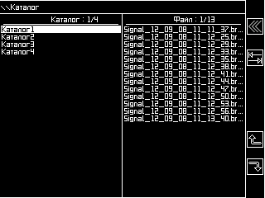

Рисунок 3.1 – Окно ″ПАМЯТЬ / ВНЕШН ЗУ / КАТАЛОГ″ (Пример)

Ручка ″УСТАНОВКА″ перемещает по элементам списков левой и правой панели. В левой панели выбирается каталог, в правой - при помощи ручки ″УСТАНОВКА″ можно просмотреть все файлы, если они не умещаются на панели.
Кнопка осуществляет переключения между панелями.
Кнопка осуществляет переход в каталог (папку) предыдущего уровня.
Кнопка осуществляет переход в каталог, выбранный ручкой ″УСТАНОВКА″.
Кнопка ″ (МЕНЮ)″ сохраняет выбранный каталог и осуществляет переход на предыдущую страницу.

″ПАМЯТЬ / ВНЕШН ЗУ / Имя файла″ имеет два пункта:
- ″Вручную″ - открывается страница, на которой можно задать произвольное имя файла. Имя файла выбирается следующим образом:
1) выберите пункт ″МАСКА″ (см. рисунок 3.2), в открывшемся меню ручкой ″УСТАНОВКА″ выберите символ. Доступны латинские строчные и прописные буквы, цифры, знак подчеркивания, тире и спецсимволы:
%y – год, %m – месяц, %d – день, %H – часы, %M минуты, %S – секунды,
%nN – порядковый номер, где n – минимальное количество знакомест для N;
2) кнопка добавляет выбранный символ в конец имени;
3) кнопка удаляет последний символ имени;
4) кнопка удаляет все введенные символы;
5) кнопка сохраняет информацию на внешний носитель;
6) кнопка ″МЕНЮ″ - отказ от сохранения;
- ″По маске″ - имя файла формируется автоматически, по правилам, установленным на странице ″ПАМЯТЬ / ВНЕШН ЗУ / Маска″.

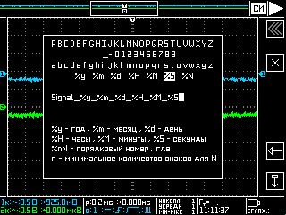

Рисунок 3.2 – Окно ″ПАМЯТЬ / ВНЕШН ЗУ / МАСКА″ (Пример)

″ПАМЯТЬ / ВНЕШН ЗУ / Сохранять как″ позволяет выбрать вид сохраняемой информации:
- ″Изображение″ - сохранение содержимого экрана в файл с расширением bmp;
- ″Текст″ - сохранение текущего сигнала (или выбранного из памяти в режимах ″ПАМЯТЬ / ПОСЛЕДНИЕ″ или ″ПАМЯТЬ / ВНУТР ЗУ″) в текстовом виде в файл с расширением txt, в котором записаны настройки и все точки сигнала.

″ПАМЯТЬ / ВНЕШН ЗУ / Режим кн ПАМЯТЬ″ позволяет изменить функцию кнопки ″ПАМЯТЬ″ таким образом, что по ее нажатию будет производиться сохранение:
- ″Меню″ - стандартный режим работы кнопки ″ПАМЯТЬ″, при котором ее нажатие приводит к открытию страницы меню ″ПАМЯТЬ″;
- ″Сохранение″ - нажатие физической кнопки ″ПАМЯТЬ″ на осциллографе приводит к сохранению измерения на внешний носитель (если он подключен).

″ПАМЯТЬ / ВНЕШН ЗУ / Автоподкл″ - при выборе ″Вкл″ позволяет при подключении внешнего носителя автоматически открывать страницу ″ПАМЯТЬ / ВНЕШН ЗУ / КАТАЛОГ″.

3.13 Использование дополнительных возможностей осциллографа

3.13.1 Меню ″СЕРВИС″ состоит из трех страниц. Первая страница включает пункты:
- ″Сброс настроек″. Устанавливает все настройки режимов и параметров в исходное состояние (заводские настройки) при выполнении указаний, всплывающих на экране;
- ″Поиск сигнала″. Устанавливает режим автопоиска основных временных и амплитудных параметров, адаптацию условий развертки и синхронизации осциллографа к измеряемому сигналу.
Необходимо учитывать, что после выполнения процедуры ″Поиск сигнала″ будут утеряны предыдущие настройки: коэффициенты отклонения и смещение в каналах, коэффициенты развертки, значения пред- и послезапуска, условия и уровень синхронизации, поэтому целесообразно производить поиск сигнала, когда отсутствует предварительная информация о нем. Сигналы сложной формы не всегда позволяют произвести поиск. Автоматическая установка осуществляется для сигналов с частотой не менее 20 Гц и скважностью более 1 %;
- ″КАЛИБРАТОР″. Устанавливает состояние калибратора для проведения процедуры калибровки осциллографа и позволяет выполнить процедуру калибровки.
Процедура калибровки описана в 3.7. При выборе в меню ″Перем″, на выходе калибратора присутствуют прямоугольные импульсы частотой 1 кГц и амплитудой 4 В, которые используются для компенсации делителей и калибровки осциллографа. При значении ″+4 V″ на выходе калибратора устанавливается постоянный уровень 4 В, используется для измерения напряжения калибратора;
- ″Регистратор″. Включает осциллограф в режим регистратора сигналов;
- ″СПЕКТР″. Состоит из двух страниц, включающие следующие пункты (рисунок 3.3):
1) ″Отображение″. Устанавливает отображение спектра сигнала на ЖКЭ;
2) ″Шкала″. Выбирает шкалу отображения (линейная, логарифмическая);
3) ″Источник″. Выбирает источник сигнала (канал 1 (2));
4) ″Окно″. Выбирает окно БПФ;
5) ″КУРСОРЫ″. Позволяет устанавливать курсоры и производить по ним измерения, результат которых отображается в правой части экрана;
6) ″Диапазон″. Задает диапазон отображения спектра – 40, 60, 80 дБ;
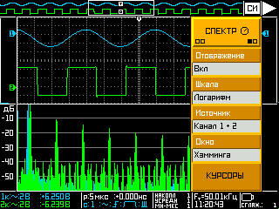

Рисунок 3.3 – Окно ″СПЕКТР″ - режим спектрального анализа (Пример)
3.13.2 На второй странице меню ″СЕРВИС″ расположены пункты:
- ″ФУНКЦИЯ″. Позволяет производить суммирование/умножение сигналов обоих каналов между собой с масштабом одного из каналов (рисунок 3.4);

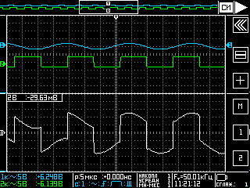

Рисунок 3.4 – Окно ″ФУНКЦИЯ″ - режим математической обработки сигналов (Пример)
- ″ETHERNET″. Установка параметров для подключения к сети ″Ethernet″;
- ″Звук″. Включение/выключение звуковой индикации;
- ″Время″. Установка текущего времени (рисунок 2.2, зона 9).
Часы работают непрерывно и при выключенном напряжении питания.
Для установки текущего времени нажмите кнопку ″Время″. В открывшемся окне в верхней строке ″д м г″ первые две цифры означают день, вторые – месяц, третьи – год (например, 2016 устанавливается ″16″). В следующей строке ″ч м с″ первые две цифры означают час, вторые – минуты, третьи – секунды. Для установки времени (даты) нажатиями кнопки выберите изменяемую величину (обозначена мигающей засветкой) и ручкой ″УСТАНОВКА″ установите нужное значение.
Для сохранения выбранных параметров выберите позицию ″Сохранить″ и длительно удерживайте кнопку, пока не откроется предыдущая страница меню;
- ″Язык″. Выбор языка текстовых сообщений на ЖКЭ (русский, английский).
3.13.3 Пункт ″ИНФОРМАЦИЯ″ расположен на третьей странице меню ″СЕРВИС. Выводит на экран сведения об осциллографе: модель, версия встроенного ПО, контрольная сумма CRC-32 программы.

3.14 Подключение осциллографа через интерфейсы
Осциллограф оснащен интерфейсами ″Ethernet″ и ″USB″, через которые возможно управление и сбор информации по протоколу SCPI. Также эту информацию можно получить в меню ″ПОМОЩЬ″.
3.14.1 Подключение к сети ″Ethernet″
Соедините разъем ″ETHERNET″ осциллографа (задняя панель осциллографа) с аналогичным разъемом сети ″Ethernet″ при помощи кабеля Cross-over.
Перед работой по интерфейсу ″Ethernet″ необходимо настроить сетевые параметры.
На осциллографе в меню ″СЕРВИС/ETHERNET″ установите маску подсети и IP адрес осциллографа. После изменения настроек выключите и снова включите осциллограф, чтобы изменения вступили в силу.
После подключения к сети ″Ethernet″ осциллограф ожидает подключения со стороны удаленного пользователя, о чем сообщает мигающий значок в правом нижнем углу экрана.
На ПК запустите программу ″S8-54_Interface″, на экран ПК выводится виртуальная панель управления осциллографом. В окне ″Ethernet″ введите IP адрес осциллографа.
Нажмите кнопку ″Подкл″, после чего начнется прием и отображение текущих результатов измерений.
После подключения удаленного пользователя значок светится постоянно и становится возможным обмен между пользователем и осциллографом. Одновременно возможна связь с одним пользователем.
По окончании работы закройте программу или нажмите кнопку ″ОК″.
3.14.2 Подключение к ПК
Соедините разъем ″ (USB 1)″ осциллографа (задняя панель осциллографа) с аналогичным разъемом ПК при помощи стандартного кабеля ″USB (n-n) тип A-B″.
Установите драйвер с носителя из комплекта осциллографа. Для этого зайдите в папку ″Driver″ и запустите ехе-файл.
После соединения осциллографа с ПК в правом нижнем углу экрана появляется мигающий значок . После установки соединения по протоколу SCPI (порядок работы описан на прилагаемом носителе и в меню ″ПОМОЩЬ″) значок светится постоянно.
Осциллограф должен выдавать ответы на запросные команды и менять режимы работы командами управления. Информация о режимах, отображенная на экране осциллографа и экране ПК, должна совпадать.
На прилагаемом носителе предоставлена программа демонстрации возможностей для взаимодействия с ПК через интерфейсы ″USB″ и ″Ethernet″.

На диске CD-R, входящем в комплект поставки, имеются файлы:
- папка ″Softwave″ - содержит виртуальную панель управления осциллографом с ПК;
- папка ″Driver″ - драйвер для подключения осциллографа по USB;
- папка ″Sources″ - исходные коды программы ″S8-54_Interface″;
- папка ″DOC″ - ″Инструкция по программированию″.

3.15 Идентификация программного обеспечения
3.15.1 Идентификационные данные осциллографа можно получить на экране осциллографа, воспользовавшись функцией меню ″Сервис/ИнформАЦИЯ″. На экран выводятся модель, версия встроенного ПО, контрольная сумма CRC-32 программы.
3.15.2 Идентификационные данные осциллографа можно получить на компьютере в терминальной программе. Осциллограф должен быть подключен к компьютеру согласно 3.14, в окне программы набрать на клавиатуре команду ″*idn?″.
Осциллограф должен выдать в терминальную программу идентификационные данные следующего вида: ″MNIPI,S8-54, VY.Y,ZZZZZZZZ″ (VY.Y - версия ПО, ZZZZZZZZ - контрольная сумма CRC-32 в шестнадцатеричной форме).

3.16 Порядок выключения осциллографа

3.16.1 После окончания работы выключить кнопку ″ПИТАНИЕ″ на передней панели (светодиод ″ВКЛ/ОТКЛ″ должен изменить цвет свечения на красный), установить выключатель ″СЕТЬ″ на задней панели осциллографа в положение ″О″ (светодиод ″ВКЛ/ОТКЛ″ должен погаснуть), отсоединить сетевой шнур осциллографа от сети питания.
ВНИМАНИЕ!
ДЛЯ СОХРАНЕНИЯ УСТАНОВОК, ВЫПОЛНЕННЫХ В ПРОЦЕССЕ ТЕКУЩЕЙ РАБОТЫ, СТРОГО СОБЛЮДАЙТЕ ПОРЯДОК ВЫКЛЮЧЕНИЯ ОСЦИЛЛОГРАФА.

4 Техническое обслуживание

4.1 Во время выполнения работ по техническому обслуживанию осциллографа необходимо соблюдать меры безопасности, приведенные в 2.1.
4.2 Осциллограф содержать в чистоте, оберегать от воздействия влаги, грязи, пыли, ударов и падений. Для удаления загрязнения поверхностей осциллографа необходимо применять мягкую ткань, смоченную этиловым спиртом. Запрещается применять для этой цели растворители красок и эмалей.
4.3 Для обеспечения надежной работы осциллографа в течение длительного периода эксплуатации необходимо своевременно проводить техническое обслуживание осциллографа.
Предусмотрены следующие виды технического обслуживания:
- контрольный осмотр (КО);
- техническое обслуживание (ТО).
4.4 КО следует проводить до и после использования осциллографа по назначению и транспортирования. Если осциллограф не использовался по назначению, КО проводить с периодичностью один раз в 3 мес.
При КО проверить надежность крепления входных и выходных разъемов, отсутствие механических повреждений, целостности пломб, работоспособность осциллографа согласно 3.1.
4.5 ТО следует проводить с целью определения соответствия осциллографа основным техническим характеристикам в органах ремонта и поверки, а также при постановке на длительное хранение.
Поверка осциллографа проводится не реже одного раза в 12 мес по Методике поверки МРБ МП.2675-2017.

5 Текущий ремонт
5.1 Текущий ремонт осциллографа осуществляет изготовитель или специали-зированные организации (предприятия), имеющие право на проведение ремонта.
5.2 Возможные неисправности осциллографа и методы их устранения приведены в таблице 5.1.
Таблица 5.1
Возможная неисправность | Вероятная причина | Метод устранения
При включении осцилло-графа не загорается индикатор "ВКЛ/ОТКЛ" | 1 Неисправен шнур сетевой  2 Перегорели вставки плавкие | Заменить  Заменить
Нет обмена информацией с внешним ПК | 1 Неисправен интерфейсный кабель | Проверить кабель
по интерфейсу | 2 Неисправен порт внешнего ПК | Проверить внешний ПК
 | 3 Неисправен порт прибора | Направить в ремонт

5.3 Меры безопасности при ремонте
5.3.1 При проведении ремонта осциллографа необходимо соблюдать меры безопасности и указания по мерам безопасности, приведенные в 2.1 настоящего РЭ, в эксплуатационной документации на СИ и оборудование.
При проведении ремонта отдельных узлов необходимо применять меры безопасности, так как элементы сетевого фильтра, входного преобразователя напряжения АС/DС, контакты выключателя ″СЕТЬ″ могут находиться под напряжением сети 230 В.
5.3.2 Перед началом выполнения ремонтных работ с узлами осциллографа и печатными платами, в которые установлены ПП и ИМС, следует выполнить заземление оборудования, оснастки, приборов, инструментов, подлежащих заземлению.
Замену элементов при ремонте осциллографа проводить только при выключенном осциллографе и отсоединенным сетевом шнуре от сети питания. Жало паяльника должно быть заземлено.
При проведении ремонта необходимо соблюдать меры защиты узлов, ПП и ИМС от воздействия статического электричества, от перегрева элементов и узлов при монтаже и демонтаже, а также механических повреждений.
5.4 После ремонта осциллографа провести поверку в установленном порядке.

6 Хранение

6.1 При хранении осциллограф размещать в рабочем положении на стеллаже в упаковке, расстояние от отопительных устройств должно быть не менее 1,5 м.
6.2 Осциллограф до введения в эксплуатацию должен храниться в условиях отапливаемого хранилища в упаковке изготовителя при температуре окружающего воздуха от плюс 5 ^{о}С до плюс 40 ^{о}С и относительной влажности воздуха до 80 % при температуре плюс 25 ^{о}С.
6.3 Хранить осциллограф без упаковки следует при температуре окружающего воздуха от плюс 10 ^{о}С до плюс 35 ^{о}С и относительной влажности воздуха не более 80 % при температуре плюс 25 ^{о}С.
6.4 В помещениях для хранения осциллографа содержание пыли, паров кислот и щелочей, агрессивных газов и других вредных примесей, вызывающих коррозию, не должно превышать содержание коррозионно-активных агентов для атмосферы типа 1 по ГОСТ 15150-69.

7 Транспортирование

7.1 Осциллограф в упаковке изготовителя допускает транспортирование в закрытых транспортных средствах любого вида транспорта.
При транспортировании самолетом осциллограф размещать в отапливаемом герметизированном отсеке. Трюмы судов, кузова автомобилей, используемые для перевозки осциллографа, не должны иметь следов цемента, угля, химикатов и пр.
Предельные климатические условия транспортирования:
- температура окружающего воздуха от минус 40 ^{о}С до плюс 50 ^{о}С;
- относительная влажность окружающего воздуха не более 95 % при температуре плюс 25 ^{о}С.
7.2 Не допускать кантования осциллографа.
7.3 При погрузке и выгрузке осциллограф не бросать, соблюдать меры предосторожности от повреждения упаковки. После погрузки в транспортное средство упаковку с осциллографом закрепить с целью исключения возможности произвольного перемещения.

8 Утилизация
8.1 Утилизация производится в порядке, принятом у потребителя осциллографа.
Осциллограф не оказывает вредного влияния на окружающую среду и не представляет опасности для жизни, здоровья людей и окружающей среды после окончания срока службы.
8.2 Сведения о содержании драгоценных материалов и цветных металлов приведены в приложении А настоящего РЭ.

9 Гарантии изготовителя
9.1 Изготовитель гарантирует соответствие осциллографа всем требованиям технических условий при соблюдении потребителем условий эксплуатации, хранения и транспортирования, установленных в настоящем РЭ.
Гарантийный срок хранения - 6 мес с даты изготовления.
Гарантийный срок эксплуатации - 24 мес со дня ввода в эксплуатацию.
9.2 Действие гарантийных обязательств прекращается:
- при истечении гарантийного срока хранения, если осциллограф не введен в эксплуатацию до его истечения;
- при истечении гарантийного срока эксплуатации, если осциллограф введен в эксплуатацию до истечения гарантийного срока хранения.
Гарантийный срок эксплуатации продлевается на период от подачи рекламаций до введения осциллографа в эксплуатацию силами изготовителя.
9.3 Гарантийное и послегарантийное обслуживание осциллографа осуществляется организациями согласно приложению Б.
Талоны на гарантийный ремонт осциллографа приведены в приложении Б.

10 Свидетельство об упаковывании

10.1 Осциллограф цифровой С8-54 № _____________________
Упакован ОАО «МНИПИ»
согласно требованиям, предусмотренным в действующей технической документации.

______________________ ____________________ __________________________
должность личная подпись расшифровка подписи
______________________
год, месяц, число

11 Свидетельство о приемке

11.1 Осциллограф цифровой С8-54 № ____________________
изготовлен и принят в соответствии с обязательными требованиями государственных стандартов, ТУ BY 100039847.151-2017 и признан годным для эксплуатации.

Представитель ОТК

МП ________________________ ___________________________________
личная подпись расшифровка подписи
________________________
год, месяц, число

Первичная поверка проведена.

Поверитель

МК __________________ _________________________ __________________
личная подпись расшифровка подписи год, месяц, число

12 Поверка осциллографа

12.1 Поверку осциллографа проводят в соответствии с Методикой поверки МРБ МП.2675-2017. Периодичность поверки - 12 мес.
Отметку о проведенной поверке заносят в таблицу 12.1.
Таблица 12.1
Дата | Результат поверки | Подпись и оттиск знака поверки | Дата очередной поверки

13 Особые отметки

Приложение А
(справочное)

Сведения о содержании драгоценных материалов и цветных металлов
А.1 Суммарная масса драгоценных материалов, содержащихся в осциллографе, г:
- серебро - 0,028;
- палладий - 0,015.

А.2 Суммарная масса каждого цветного металла, содержащегося в осциллографе, кг:
- алюминиевый сплав АМЦ - 2,600;
- то же АЛ2 - 0,250;
- латунь Л63 - 0,180;
- то же ЛС59 - 0,060;
- бронза БрБ2 - 0,035;
- то же БрКМц - 0,001;
- « БрОФ - 0,020.

Приложение Б
(обязательное)

Гарантийные талоны

Корешок талона №1  на гарантийный ремонт осциллографа цифрового С8-54  Изъят __________ _________________________________________  дата должность, ФИО, подпись  линия отреза | Талон № 1  на гарантийный ремонт осциллографа цифрового С8-54  Изготовитель: ОАО "МНИПИ", 220113, г. Минск, ул. Я. Коласа, 73  Заводской № ___________________ Дата изготовления _________________  Продан ______________________________________________________  наименование организации  Дата продажи ___________________  Штамп торгующей организации ____________________  личная подпись  Владелец и его адрес ________________________________________________  ________________________________________________  фамилия, подпись  Причина неисправности: _______________________________________________  __________________________________________________________________  Принят на гарантийное обслуживание  ремонтной организацией: ______________________________________________  Печать руководителя  ремонтной организации _____________ _________________  дата подпись
…………………………………………………………………………………………………………………………………
Корешок талона №2  на гарантийный ремонт осциллографа цифрового С8-54  Изъят __________ _________________________________________  дата должность, ФИО, подпись  линия отреза | Талон № 2  на гарантийный ремонт осциллографа цифрового С8-54  Изготовитель: ОАО "МНИПИ", 220113, г. Минск, ул. Я. Коласа, 73  Заводской № ___________________ Дата изготовления _________________  Продан ______________________________________________________  наименование организации  Дата продажи ___________________  Штамп торгующей организации ____________________  личная подпись  Владелец и его адрес ________________________________________________  ________________________________________________  фамилия, подпись  Причина неисправности: ______________________________________________  __________________________________________________________________  Принят на гарантийное обслуживание  ремонтной организацией: ______________________________________________  Печать руководителя  ремонтной организации _____________ _________________  дата подпись

Организации, осуществляющие гарантийное и послегарантийное обслуживание осциллографа

- ОАО «МНИПИ»
Республика Беларусь, 220113, г. Минск, ул. Я. Коласа, 73
Телефон: +375 (017) 2700-100
Факс: +375 (017) 2700-111
e-mail: mnipi@mnipi.by; http://www.mnipi.by

РЭ в редакции с изменением № 1.

